VENDIM

Nr. 151, datë 1.3.2017

Për DISA SHTESA DHE NDRYSHIME NË VENDIMIN NR. 718, DATË 29.10.2004, TË KËSHILLIT TË MINISTRAVE, “PËR LISTËN E PERSONAVE TË SHPALLUR

SI FINANCUES TË TERRORIZMIT”,

TË NDRYSHUAR

Në mbështetje të nenit 100 të Kushtetutës, të neneve 5, pika 1, 14, pika 1, 18, pika 1, 25, pika 1, dhe 28, pika 1, të ligjit nr. 157/2013, “Për masat kundër financimit të terrorizmit”, me propozimin e ministrit të Punëve të Jashtme, Këshilli i Ministrave

VENDOSI:

Në listën e shkronjës “C”, “Lista e individëve anëtarë ose bashkëpunëtorë me organizatat ISIL (Da’esh) dhe Al-Qaida”, të personave të shpallur si financues të terrorizmit, sipas rezolutave të Këshillit të Sigurimit (“Lista e OKB-së”), bashkëlidhur vendimit nr. 718, datë 29.10.2004, të Këshillit të Ministrave, të ndryshuar, bëhen shtesat dhe ndryshimet, si më poshtë vijon:
a) Shtohen individët e renditur në shkronjën “a”, të listës 1, që i bashkëlidhet këtij vendimi, në listën e konsoliduar të Këshillit të Sigurimit të OKB-së, për personat që janë anëtarë, bashkëpunëtorë apo financues të organizatave ISIL (Da’esh) dhe Al-Qaida;
b) Çregjistrohet individi i renditur në shkronjën “a”, të listës 2, që i bashkëlidhet këtij vendimi, në listën e konsoliduar të Këshillit të Sigurimit të OKB-së, për personat që janë anëtarë, bashkëpunëtorë apo financues të organizatës ISIL (Da’esh) dhe Al-Qaida.
Ky vendim hyn në fuqi menjëherë dhe botohet në Fletoren Zyrtare.

ZËVENDËSKRYEMINISTRI
Niko Peleshi

Lista 1

AZHURNIMI NË LISTËN E PERSONAVE TË SHPALLUR SI FINANCUES TË TE-RRORIZMIT

SIPAS REZOLUTAVE TË KËSHILLIT TË SIGURIMIT
(“LISTA E OKB-së”)
C. LISTA E INDIVIDËVE ANËTARË OSE BASHKËPUNËTORË ME ORGANI-ZATAT ISIL (Da’esh) dhe AL-QAIDA
a) Lista e shtuar në “Lista e individëve anëtarë ose bashkëpunëtorë me organizatat ISIL (Da’esh) dhe Al-Qaida”;
1. BASSAM; AHMAD; AL-HASRI,
2. IYAD; NAZMI; SALIH; KHALIL,
3. GHALIB; ABDULLAH; AL-ZAIDI,
4. NAYIF; SALIH; SALIM; AL-QAYSI.

Lista 2

AZHURNIMI NË LISTËN E PERSO-NAVE TË SHPALLUR SI FINANCUES TË TERRORIZMIT

SIPAS REZOLUTAVE TË KËSHILLIT TË SIGURIMIT
(“LISTA E OKB-së”)
C. LISTA E INDIVIDËVE ANËTARË OSE BASHKËPUNËTORË ME ORGANI-ZATËN ISIL (Da’esh) dhe AL-QAIDA
a) Lista e ndryshuar në “Lista e individëve anëtarë ose bashkëpunëtorë me organizatën ISIL (Da’esh) dhe Al-Qaida”;
1. AHMADULLAH.

Shënim. Gjenealitetet e tjera për personat emrat e së cilëve janë radhitur më sipër, mbahen në Drejtorinë e Përgjithshme të Parandalimit të Pastrimit të Parave.

VENDIM

Nr. 156, datë 1.3.2017

PËR NJË NDRYSHIM NË VENDIMIN NR. 1455, DATË 21.5.2008, TË KËSHILLIT TË MINISTRAVE, “PËR KALIMIN NË PËRGJEGJËSI ADMINISTRIMI, NGA MINISTRIA E MBROJTJES TE MINISTRIA E PUNËVE TË BRENDSHME, PËR GARDËN E REPUBLIKËS, TË DISA MJEDISEVE, DHE PËR NJË NDRYSHIM NË VENDIMIN NR. 515, DATË 18.7.2003, TË KËSHILLIT TË MINISTRAVE, “PËR MIRATIMIN E LISTËS SË INVENTARIT TË PRONAVE TË PALUAJTSHME SHTETËRORE, TË CILAT I KALOJNË NË PËRGJEGJËSI ADMINISTRIMI MINISTRISË SË MBROJTJES”,

TË NDRYSHUAR

Në mbështetje të nenit 100 të Kushtetutës dhe të neneve 8, pika 3, 10, 12 e 13, të ligjit nr. 8743, datë 22.2.2001, “Për pronat e paluajtshme të shtetit”, të ndryshuar, me propozimin e ministrit të Punëve të Brendshme, Këshilli i Ministrave

VENDOSI:

1. Përmasat e pronës që i bashkëlidhet vendimit nr. 1455, datë 21.5.2008, të Këshillit të Ministrave, zëvendësohen me përmasat e pronës me numër rendor 5 (pesë), sipas formularit që i bashkëlidhet këtij vendimi.
Formulari përbëhet, gjithsej, nga 1 (një) fletë dhe është pjesë përbërëse e këtij vendimi.
2. Ngarkohen Ministria e Punëve të Brendshme, Garda e Republikës dhe kryeregjistruesi i Pasurive të Paluajtshme të Republikës së Shqipërisë për zbatimin e këtij vendimi.
Ky vendim hyn në fuqi pas botimit në Fletoren Zyrtare.

ZËVENDËSKRYEMINISTRI
Niko Peleshi

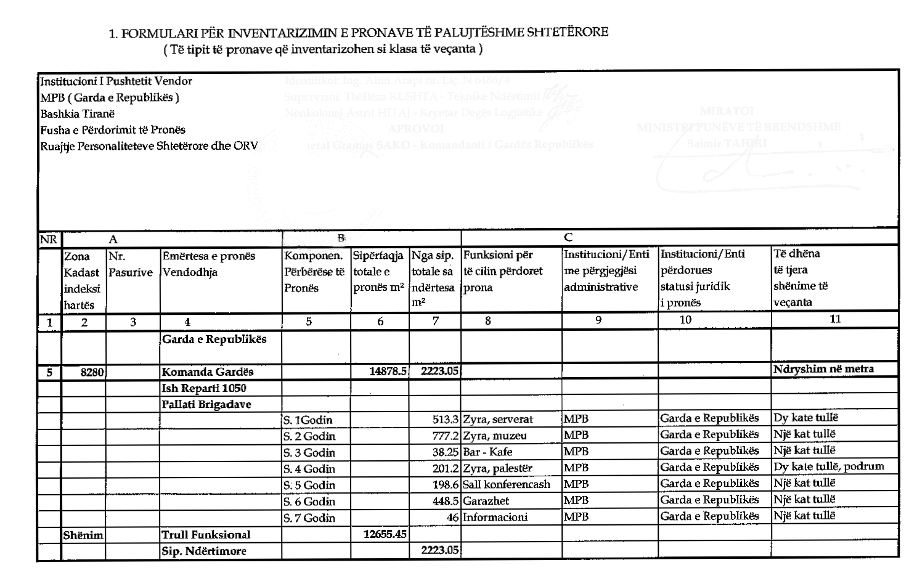

VENDIM

Nr. 157, datë 1.3.2017

PËR DISA SHTESA DHE NDRYSHIME NË VENDIMIN NR. 815, DATË 29.11.2007, TË KËSHILLIT TË MINISTRAVE, “PËR MIRATIMIN E LISTËS SHTESË TË INVENTARIT TË PRONAVE TË PALUAJTSHME SHTETËRORE, TË CILAT I KALOJNË NË PËRGJEGJËSI ADMINISTRIMI MINISTRISË SË BRENDSHME, PËR GARDËN E REPUBLIKËS”, TË NDRYSHUAR

Në mbështetje të nenit 100 të Kushtetutës dhe të neneve 8, pika 3, 10, 12 e 13, të ligjit nr. 8743, datë 22.2.2001, “Për pronat e paluajtshme të shtetit”, të ndryshuar, me propozimin e ministrit të Punëve të Brendshme, Këshilli i Ministrave

VENDOSI:

1. Në vendimin nr. 815, datë 29.11.2007, të Këshillit të Ministrave, të ndryshuar, bëhen shtesat dhe ndryshimet, si më poshtë vijon:

a) Në listën e inventarit të pronave të paluajtshme shtetërore, të cilat i kalojnë në përgjegjësi administrimi Ministrisë së Punëve të Brendshme, për Gardën e Republikës, shtohen pronat me numër rendor 1 dhe 2, sipas formularëve që i bashkëlidhen këtij vendimi;
b) Në listën e inventarit të pronave të paluajtshme shtetërore, përmasat e pronave me numër rendor 3, 4, 7 dhe 11 zëvendësohen me përmasat e përcaktuara sipas formularëve që i bashkëlidhen këtij vendimi.
Lista përbëhet gjithsej nga 9 (nëntë) fletë dhe është pjesë përbërëse e këtij vendimi.
2. Ngarkohen Ministria e Punëve të Brendshme, Garda e Republikës dhe kryeregjistruesi i Pasurive të Paluajtshme të Republikës së Shqipërisë për zbatimin e këtij vendimi.
Ky vendim hyn në fuqi pas botimit në Fletoren Zyrtare.

ZËVENDËSKRYEMINISTRI
Niko Peleshi

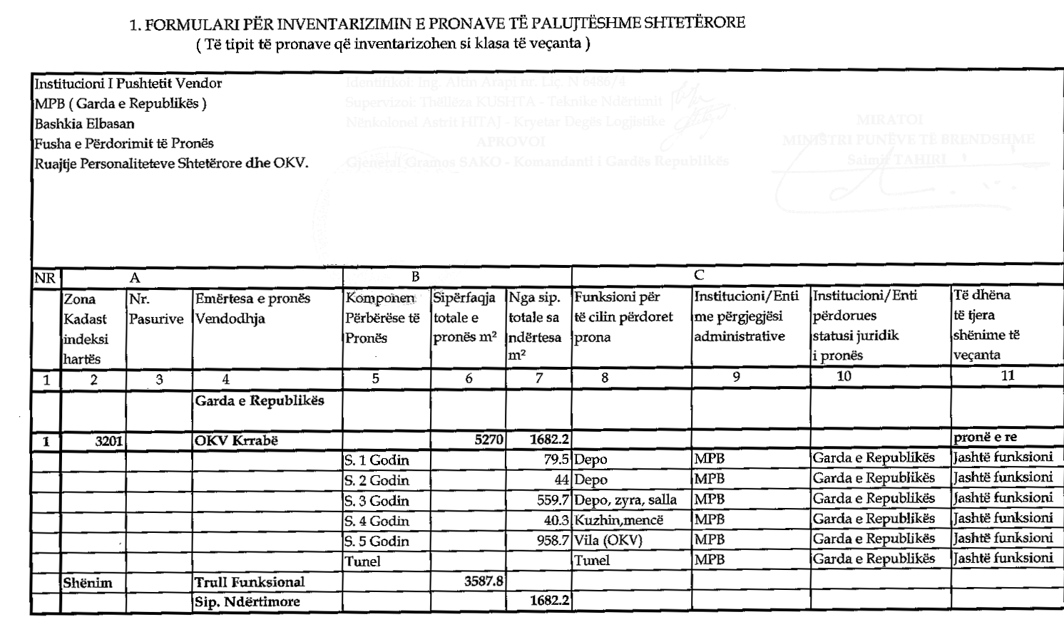

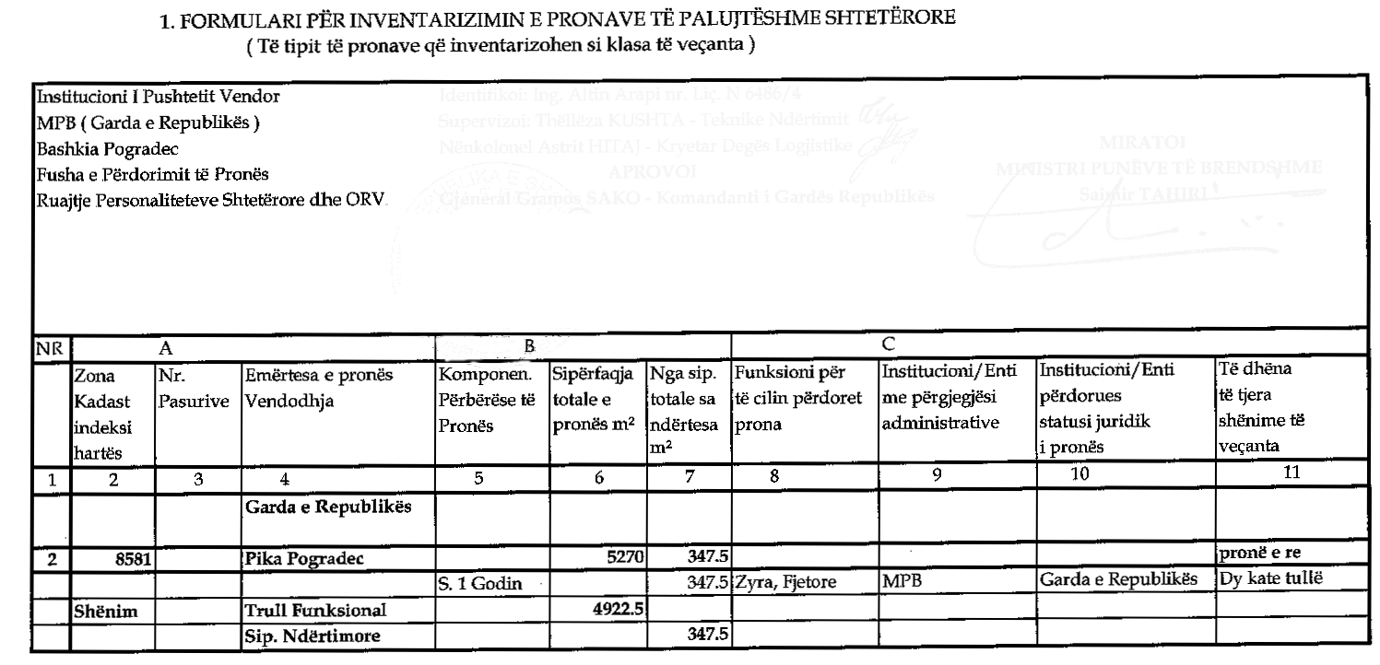

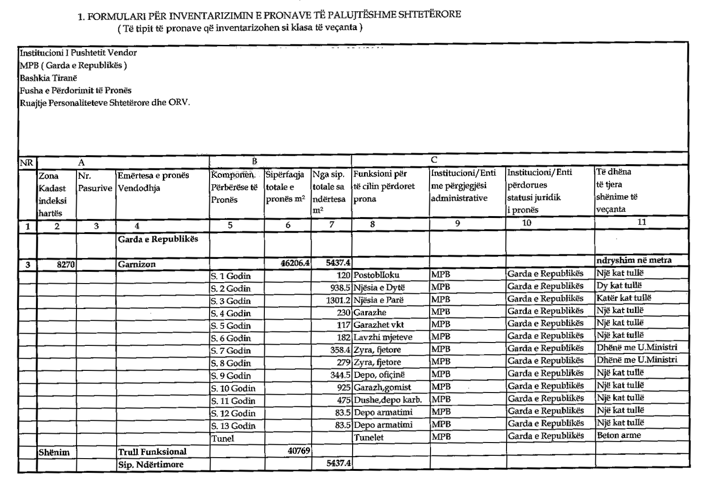

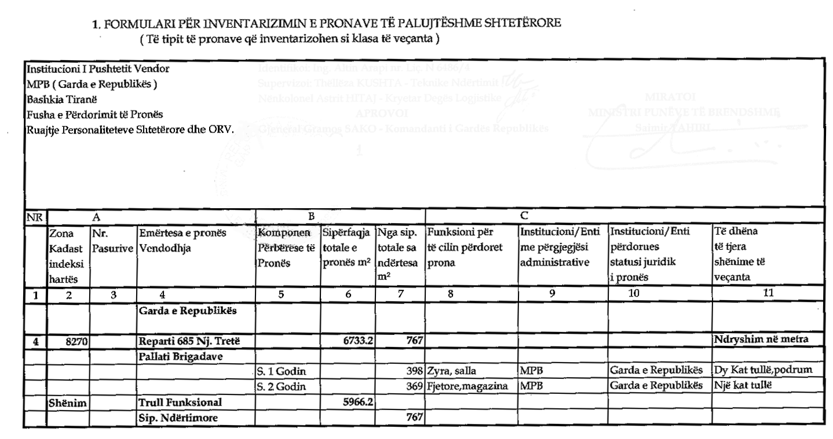

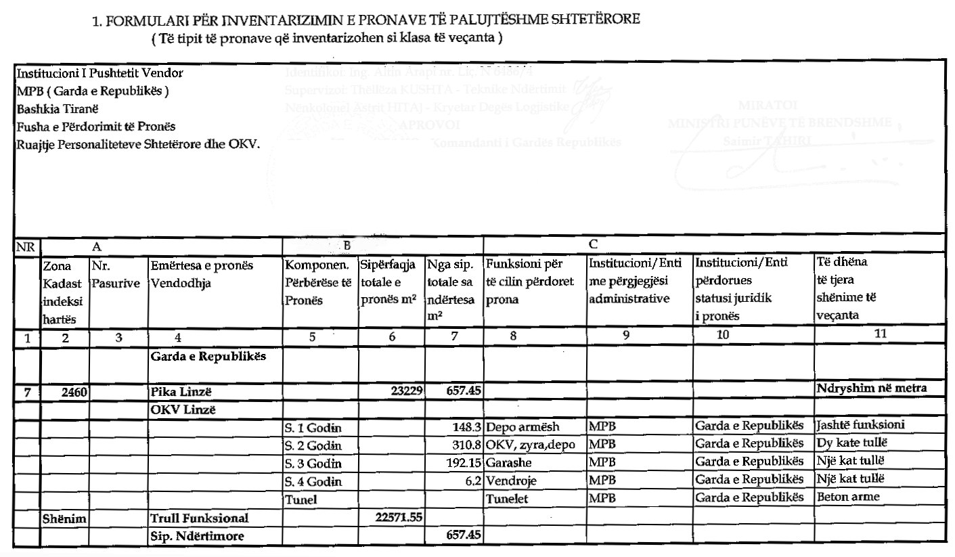

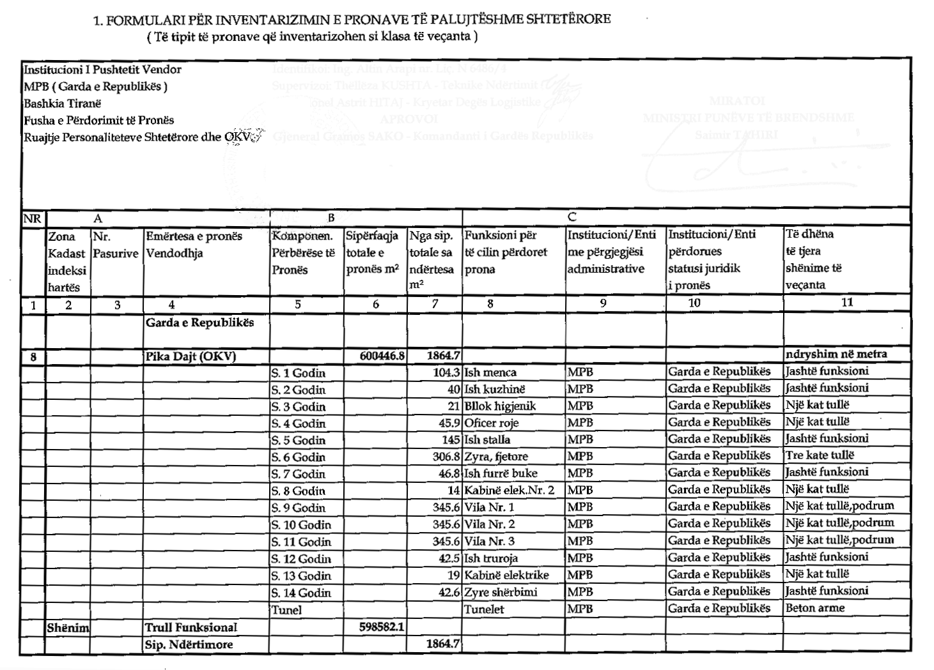

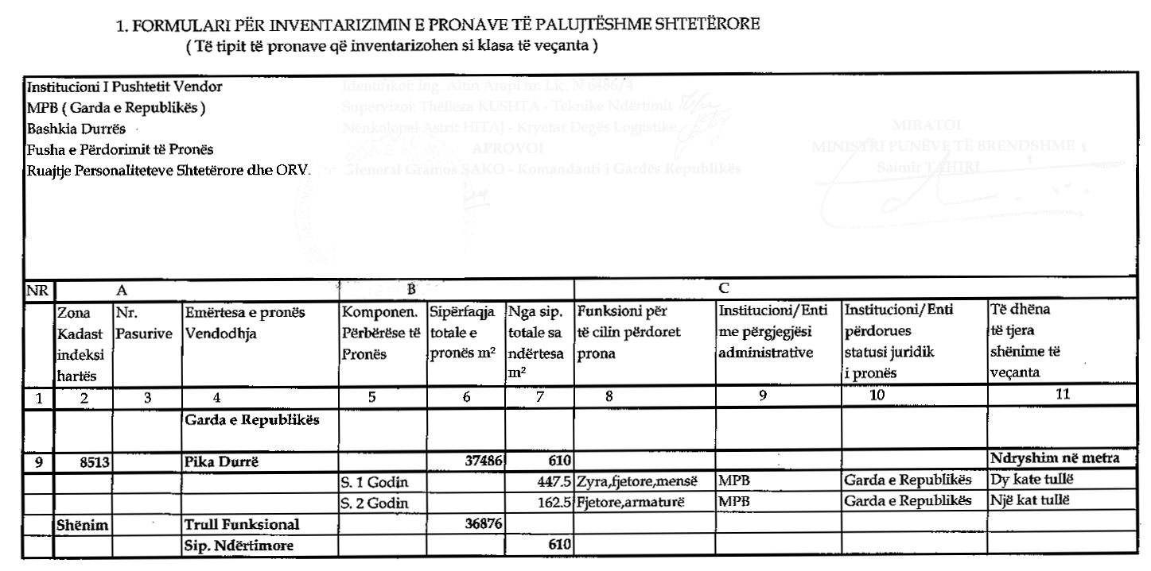

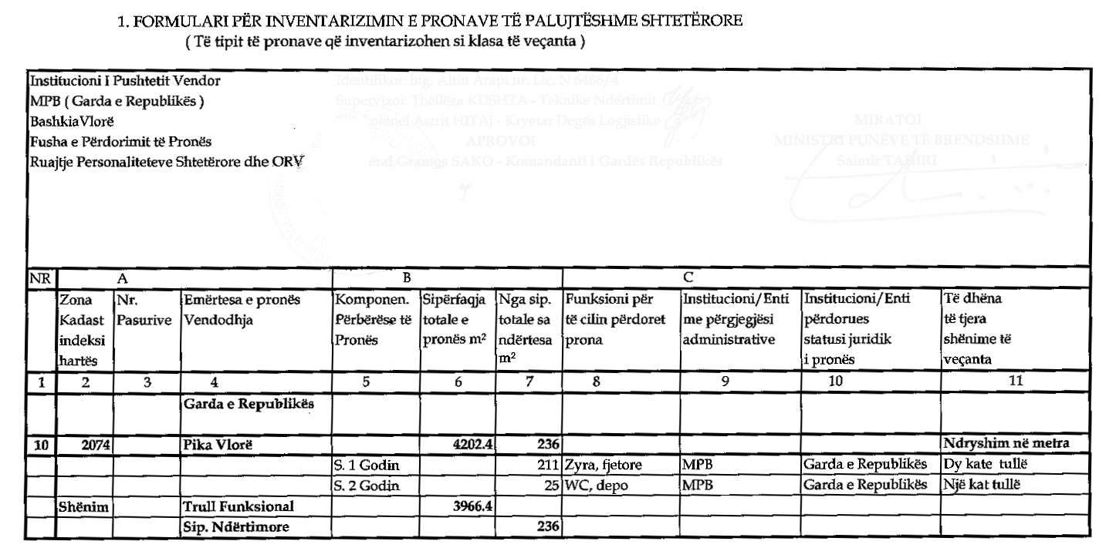

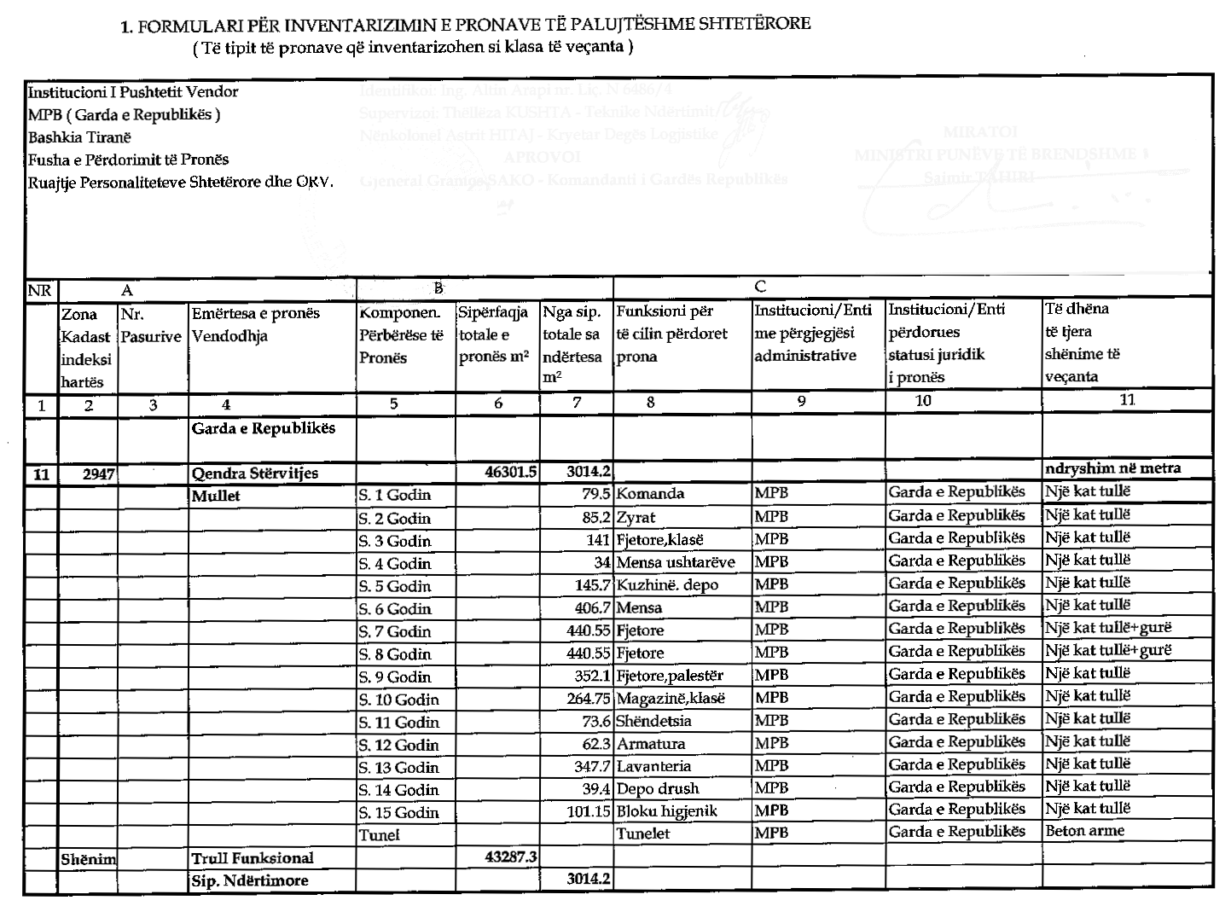

VENDIM

Nr. 158, datë 1.3.2017

PËR NJË SHTESË FONDI NË BUXHETIN E VITIT 2017, MIRATUAR PËR KONTROLLIN E LARTË

TË SHTETIT

Në mbështetje të nenit 100 të Kushtetutës dhe të nenit 13, të ligjit nr. 130/2016, “Për buxhetin e vitit 2017”, me propozimin e ministrit të Zhvillimit Urban, Këshilli i Ministrave

VENDOSI:

1. Në buxhetin e vitit 2017, miratuar për Kontrollin e Lartë të Shtetit, të shtohet fondi prej 93 000 000 (nëntëdhjetë e tre milionë) lekësh, në zërin shpenzime kapitale, që do të të përdoret nga Kontrolli i Lartë i Shtetit për ndjekjen dhe likuidimin e kontratës së zbatimit të punimeve, mbikëqyrjes dhe kolaudimit, për rikonstruksionin e godinës, sipas përcaktimeve të bëra në vendimin nr. 872, datë 14.12.2016, të Këshillit të Ministrave dhe marrëveshjen me Ministrinë e Zhvillimit Urban, Kontrollin e Lartë të Shtetit dhe subjektin zbatues dhe të mbikëqyrjes së punimeve.
2. Fondi sipas pikës 1, të këtij vendimi, do të përballohet nga fondi rezervë i buxhetit të shtetit, miratuar për vitin 2017.
3. Ngarkohen Ministria e Zhvillimit Urban, Ministria e Financave dhe Kontrolli i Lartë i Shtetit për zbatimin e këtij vendimi.
Ky vendim hyn në fuqi menjëherë dhe botohet në Fletoren Zyrtare.

ZËVENDËSKRYEMINISTRI
Niko Peleshi

VENDIM

Nr. 160, datë 1.3.2017

PËR DISA NDRYSHIME DHE SHTESA NË VENDIMIN NR. 634, DATË 1.10.2014, TË KËSHILLIT TË MINISTRAVE, “PËR MIRATIMIN E RREGULLAVE PËR VLERËSIMIN DHE DHËNIEN ME KONCESION/PARTNERITET PUBLIK PRIVAT TË PUNËVE PUBLIKE DHE SHËRBIMEVE PËR NDËRTIMIN, OPERIMIN, MIRËMBAJTJEN DHE REHABILITIMIN E RRUGËVE NACIONALE”, TË NDRYSHUAR

Në mbështetje të nenit 100 të Kushtetutës dhe të neneve 5, pika 1, shkronja “j”, dhe 2, të ligjit nr. 125/2013, “Për koncesionet dhe partneritetin publik privat”, të ndryshuar, me propozimin e ministrit të Transportit dhe Infrastrukturës, Këshilli i Ministrave

VENDOSI:

I. Në tekstin “Rregullat për vlerësimin dhe dhënien me koncesion/partneritet publik privat të punëve publike dhe shërbimeve për ndërtimin, operimin, mirëmbajtjen dhe rehabilitimin e rrugëve nacionale”, miratuar me vendimin nr. 634, datë 1.10.2014, të Këshillit të Ministrave, të ndryshuar, bëhen ndryshimet dhe shtesat, si më poshtë vijon:
1. Pika 3, e nenit 9 , ndryshon dhe bëhet:
“3. Projekti, që përmbush të gjitha kushtet e pikës 1, të këtij neni, më tej paraqitet për miratim në Ministrinë e Financave, e cila e shqyrton dhe vlerëson nëse është i nevojshëm edhe miratimi i saj, në përputhje me nenin 42, të ligjit për koncesionet dhe PPP-të. Ministria e Financave shprehet brenda 10 ditëve pune nëse projekti ka ose jo efekte financiare. Në rast se konfirmimi nuk paraqitet brenda 10 ditëve pune, atëherë ai quhet i dhënë dhe autoriteti vazhdon procedurat vijuese.”.
2. Në pikën 3, të nenit 10, bëhen ndryshimet, si më poshtë vijon:
a) Shkronja “a” shfuqizohet;
b) Shkronja “b” ndryshon dhe bëhet:
“b) formë të zhvilluar me analiza teknike, ekonomike dhe financiare, sipas nenit 9, të këtyre rregullave.”.
3. Neni 11 ndryshon dhe bëhet:

“Neni 11

Propozimi i pakërkuar në formë të zhvilluar

Propozimi i pakërkuar, i paraqitur në këtë formë të zhvilluar, përmban:
a) përshkrimin e situatës aktuale, vlerësimin e të metave kryesore, kontekstin e zhvillimit dhe, nëse është e përshtatshme, një panoramë të tregut;
b) parashikimet afatmesme dhe afatgjata të nevojave;
c) përshkrim të përgjithshëm të projektit;
ç) përfitimet strategjike dhe operacionale, që priten nga projekti;
d) bashkërendimin me politikat e investimeve të përgjithshme, sektoriale apo rajonale;
dh) analizat teknike, sipas nenit 5, të këtyre rregullave;
e) ndikimet mjedisore dhe sociale, sipas nenit 6, të këtyre rregullave;
ë) analizat ekonomike dhe financiare, sipas nenit 7, të këtyre rregullave.”.
4. Pika 6, e nenit 12, ndryshon dhe bëhet:
“6. Rezultatet e të dhënave paraprake materiali-zohen në një studim paraprak. Periudha për përfundimin e studimit duhet të jetë jo më shumë se 60 ditë nga data e paraqitjes së propozimit. Gjatë kësaj periudhe, autoriteti kontraktues mund të kërkojë informacione shtesë nga propozuesi.”.
5. Në nenin 13 bëhen ndryshimet, si më poshtë vijon:
a) Pika 2 ndryshon dhe bëhet:
“2. Komisioni i koncesionit/PPP mund të përdorë të gjitha ose një pjesë të informacionit të propozimit të pakërkuar për të hartuar studimin e fisibilitetit.”.
b) Pika 6 ndryshon dhe bëhet:
“6. Afati për përfundimin e studimit të fisibilitetit, në rastin e një propozimi të pakërkuar, fillon nga data e dhënies së vendimit, siç parashikohet në pikën 8, të nenit 12.”.
c) Pika 7, shfuqizohet.
6. Neni 15 ndryshon dhe bëhet:

“Neni 15

Dhënia e bonusit

1. Në rast pranimi të një propozimi të pakërkuar, propozuesit i jepet një bonus për rezultatin tekniko-financiar të arritur gjatë procedurës konkurruese deri në një maksimum prej 10% të pikëve totale të garës.
2. Këshilli i Ministrave, në bazë të propozimit të Autoritetit Kontraktues, miraton me vendim pikët që jepen si bonus për propozuesin.”.
7. Pika 3, e nenit 18, ndryshon dhe bëhet:
“3. Ministria e Financave shprehet në mënyrë të argumentuar për miratimin ose refuzimin e projektit, jo më vonë se 40 ditë nga dita e marrjes së dokumentacionit të plotë, nëse autoriteti kontraktues nuk ka marrë ndonjë kërkesë për plotësimin apo shpjegimin e dokumentacionit. Në rast se Autoriteti Kontraktues ka marrë një kërkesë të tillë, atëherë afati zgjatet me 15 ditë, nga dita kur është marrë informacioni.”.
8. Pika 2, e nenit 22, ndryshon dhe bëhet:
“2. Autoriteti Kontraktues, përpara dërgimit për miratim në Ministrinë e Financave të një projekti për partneritet publik privat që kërkon mbështetje financiare, duhet të garantojë që kostot përkatëse të projektit janë të planifikuara të përballohen brenda buxhetit vjetor, të miratuar nga Kuvendi, si dhe brenda tavaneve të shpenzimeve për periudhën afatmesme, të miratuara me vendim të Këshillit të Ministrave.”.
9. Në nenin 24 bëhen ndryshimet, si më poshtë vijon:
a) Paragrafi i parë i nenit 24 shfuqizohet;
b) Në shtojcën 9, të aneksit nr. 1, që përmendet në paragrafin e dytë, “Dokumentet standarde të koncesionit/partneritetit publik privat të punëve publike dhe shërbimeve, për ndërtimin, operimin, mirëmbajtjen dhe rehabilitimin e rrugëve nacionale”, në pikën 2 “Kriteret e veçanta të kualifikimit”, pika 1, nënndarja “Kapaciteti teknik” ndryshon dhe bëhet:
“Kapaciteti teknik:
- Ofertuesi duhet të ketë kryer punë dhe/ose shërbime të ngjashme me objektin e procedurës konkurruese, të cilat janë zbatuar ose janë finalizuar me sukses, në 10 vitet e fundit. Si dëshmi për përvojën e mëparshme kërkohen vërtetime ku të shënohen vlera, koha dhe natyra e punës dhe/ose shërbime të bëra dhe/ose çdo lloj dokumenti tjetër që parashikohet në legjislacionin në fuqi, për të vërtetuar përmbushjen e suksesshme të punëve dhe/ose shërbime.”.
10. Neni 27 shfuqizohet.
11. Neni 30 ndryshohet dhe bëhet:

“Neni 30

Komisioni i koncesionit/partneritetit

publik privat

1. Për shqyrtimin dhe dhënien e koncesionit/ partneritetit publik privat, Autoriteti Kontraktues krijon komisionin e koncesionit/partneritetit publik privat me përfaqësues nga Autoriteti Kontraktues, Autoriteti Rrugor Shqiptar, Ministria e Zhvillimit Ekonomik, Turizmit, Tregtisë dhe Sipërmarrjes dhe Ministria e Financave.
2. Anëtarët e komisionit duhet të jenë me profesion jurist, ekonomist, inxhinier dhe teknik nga fusha të tjera përkatëse, në varësi të objektit dhe karakteristikave të koncesionit/partneritetit publik privat.
3. Numri i anëtarëve në komisionin e dhënies së koncesionit/partneritetit publik privat është tek, por jo më pak se 5 dhe jo më shumë se 9 veta.
4. Kreu i komisionit përzgjidhet nga anëtarët e lartë të Autoritetit Kontraktues dhe është përgjegjës për punën e komisionit.
5. Anëtarët e komisionit të koncesionit/ partneritetit publik privat, në përmbushje të detyrave si anëtarë të këtij komisioni, nuk duhet të kenë interes të drejtpërdrejtë ose të tërthortë privat në asnjërin prej aktiviteteve që përbëjnë konflikt interesi, të cilin ata e konfirmojnë me nënshkrimin e një deklarate që garanton se nuk kanë konflikt interesi, sipas parashikimeve në ligjin nr. 9367, datë 7.4.2005, “Për parandalimin e konfliktit të interesave në ushtrimin e funksioneve publike”, të ndryshuar.
6. Komisioni i koncesionit/partneritetit publik privat kryen këto detyra:
a) Harton studimin e fisibilitetit për koncesionin /partneritetin publik privat, përcakton procedurën e zbatueshme për dhënien e koncesionit/ partne-ritetit publik privat dhe harton dokumentacionin e tenderit;
b) Shqyrton e vlerëson ofertat e pranuara dhe/ose kërkesat për pjesëmarrje, që janë dorëzuar;
c) Formulon propozimin e përzgjedhjes së ofertës së suksesshme ose propozimin e vendimit për ndërprerjen e procedurës së prokurimit, si dhe një shpjegim të tyre;
ç) Kryen të gjitha aktivitetet e tjera që kërkohen për zbatimin e procedurës së koncesionit/ partneritetit publik privat, në përputhje me rregulloret në fuqi.
7. Komisioni i dhënies së koncesionit/ partneritetit publik privat mban procesverbale për pasqyrimin e punës së tij, të cilat duhet të nënshkruhen nga të gjithë anëtarët e komisionit.”.
12. Në të gjitha pikat e neneve 31 dhe 32, fjalët “...Komisioni i Vlerësimit të Ofertave...” zëvendë-sohen me “...Komisioni i koncesionit/partneritetit publik privat...”.
13. Pika 2, e nenit 32, ndryshon dhe bëhet:
“2. Një ofertues ka të drejtën të ankimojë në Komisionin e Prokurimit Publik brenda 10 ditëve kalendarike nga data e publikimit të ofertuesit fitues dhe të renditjes së ofertuesve nga Autoriteti Kontraktues.”.
14. Pas pikës 4, në nenin 34, shtohet pika 5, me këtë përmbajte:
“5. Kontrata e Koncesionit/PPP do të hyjë në fuqi pas miratimit nga Këshilli i Ministrave.”.
II. DISPOZITA KALIMTARE
Dispozitat e këtij vendimi do të zbatohen edhe për projektet e koncensionit/PPP që aktualisht janë paraqitur pranë Autoritetit Kontraktues, por nuk kanë përfunduar fazën e vlerësimit paraprak.
Ky vendim hyn në fuqi pas botimit në Fletoren Zyrtare.
ZËVENDËSKRYEMINISTRI
Niko Peleshi

VENDIM

Nr. 162, datë 1.3.2017

PËR HEQJEN NGA FONDI PYJOR DHE KULLOSOR PUBLIK DHE PAKËSIMIN NË VOLUM TË SIPËRFAQES PREJ 99 HA NË OBJEKTIN “MAÇ-PEROLLAJ”, TË QARKUT TË KUKËSIT, QË DO TË PËRDORET NGA SHOQËRIA “BLERIMI KOSTURR 2010” SHPK PËR SHFRYTËZIMIN E MINERALIT

TË KROMIT

Në mbështetje të nenit 100 të Kushtetutës, të nenit 17, të ligjit nr. 9385, datë 4.5.2005, “Për pyjet dhe shërbimin pyjor”, të ndryshuar, dhe të shkronjës “b”, të pikës 1, të nenit 10, të ligjit nr. 9693, datë 19.3.2007, “Për fondin kullosor”, të ndryshuar, me propozimin e ministrit të Mjedisit dhe ministrit të Energjisë dhe Industrisë, Këshilli i Ministrave

VENDOSI:

1. Sipërfaqja pyjore dhe kullosore publike prej 99 ha, pjesë e ngastrave 1b, 2, 3b dhe 4b në objektin “Maç-Perollaj”, të ekonomisë pyjore “Krumë”, në Qarkun e Kukësit, që do të përdoret nga shoqëria “Blerimi Kosturr 2010”, sh.p.k. për shfrytëzimin e mineralit të kromit të hiqet nga fondi pyjor e kullosor publik, të pakësohet në volum dhe të çregjistrohet nga Kadastra Kombëtare e Pyjeve dhe Kullotave. Lidhja 1, me të dhënat për sipërfaqen pyjore dhe kullosore, dhe harta topografike, me koordinatat e sipërfaqes objekt minerar, i bashkëlidhen këtij vendimi dhe janë pjesë përbërëse e tij.
2. Vlerat përkatëse të volumit të materialit drusor dhe të produkteve të tjera pyjore e kullosore, në sipërfaqen objekt minerar, paguhen nga shoqëria “Blerimi Kosturr 2010” sh.p.k. në bazë të vendimit nr. 391, datë 21.6.2006, të Këshillit të Ministrave, “Për përcaktimin e tarifave në sektorin e pyjeve dhe kullotave”, të ndryshuar.
3. Me hyrjen në fuqi të këtij vendimi, shoqëria “Blerimi Kosturr 2010” sh.p.k. detyrohet të rehabilitojë sipërfaqet në përdorim sipas kushteve të lejeve mjedisore dhe, brenda dy viteve, të pyllëzojë, me fondet e veta, një sipërfaqe pyjore prej 7 ha dhe të përmirësojë 184 ha sipërfaqe kullosore në ngastrat e përcaktuara në marrëveshje me Ministrinë e Mjedisit.
4. Sipërfaqja pyjore dhe kullosore, sipas lidhjes 1, të këtij vendimi, mbetet pronë publike e shtetit dhe regjistrohet në përgjegjësi administrimi të Ministrisë së Energjisë dhe Industrisë.
5. Zyra Vendore e Regjistrimit të Pasurive të Paluajtshme bën çregjistrimin e sipërfaqes pyjore e kullosore të identifikuar sipas lidhjes 1, të këtij vendimi, nga kategoria “Tokë e zënë pyjore dhe kullosore” dhe e regjistron në kategorinë “Tokë e zënë, objekt shfrytëzimi për aktivitet minerar”.
6. Me përmbushjen e detyrimeve të përcaktuara në planin e rehabilitimit nga shoqëria “Blerimi Kosturr 2010” sh.p.k., sipas lejes mjedisore, sipërfaqja e rehabilituar të regjistrohet në fondin pyjor dhe kullosor publik.
7. Ngarkohen Ministria e Mjedisit, Ministria e Energjisë dhe Industrisë, Zyra Vendore e Regjistrimit të Pasurive të Paluajtshme dhe shoqëria “Blerimi Kosturr 2010” sh.p.k. për zbatimin e këtij vendimi.
Ky vendim hyn në fuqi pas botimit në Fletoren Zyrtare.

ZËVENDËSKRYEMINISTRI
Niko Peleshi

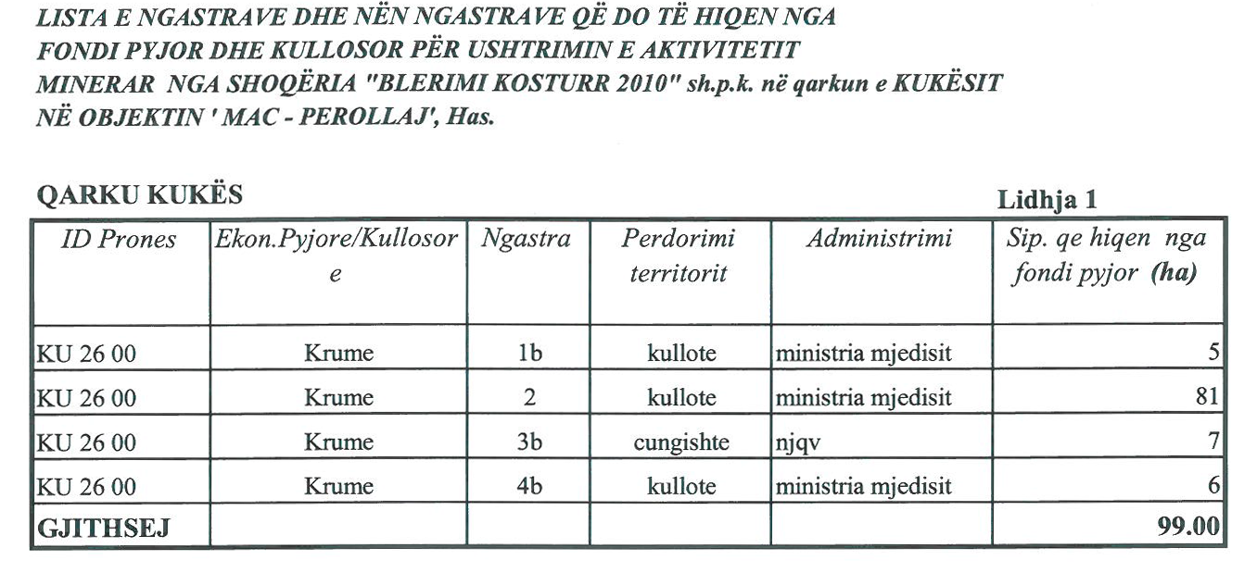

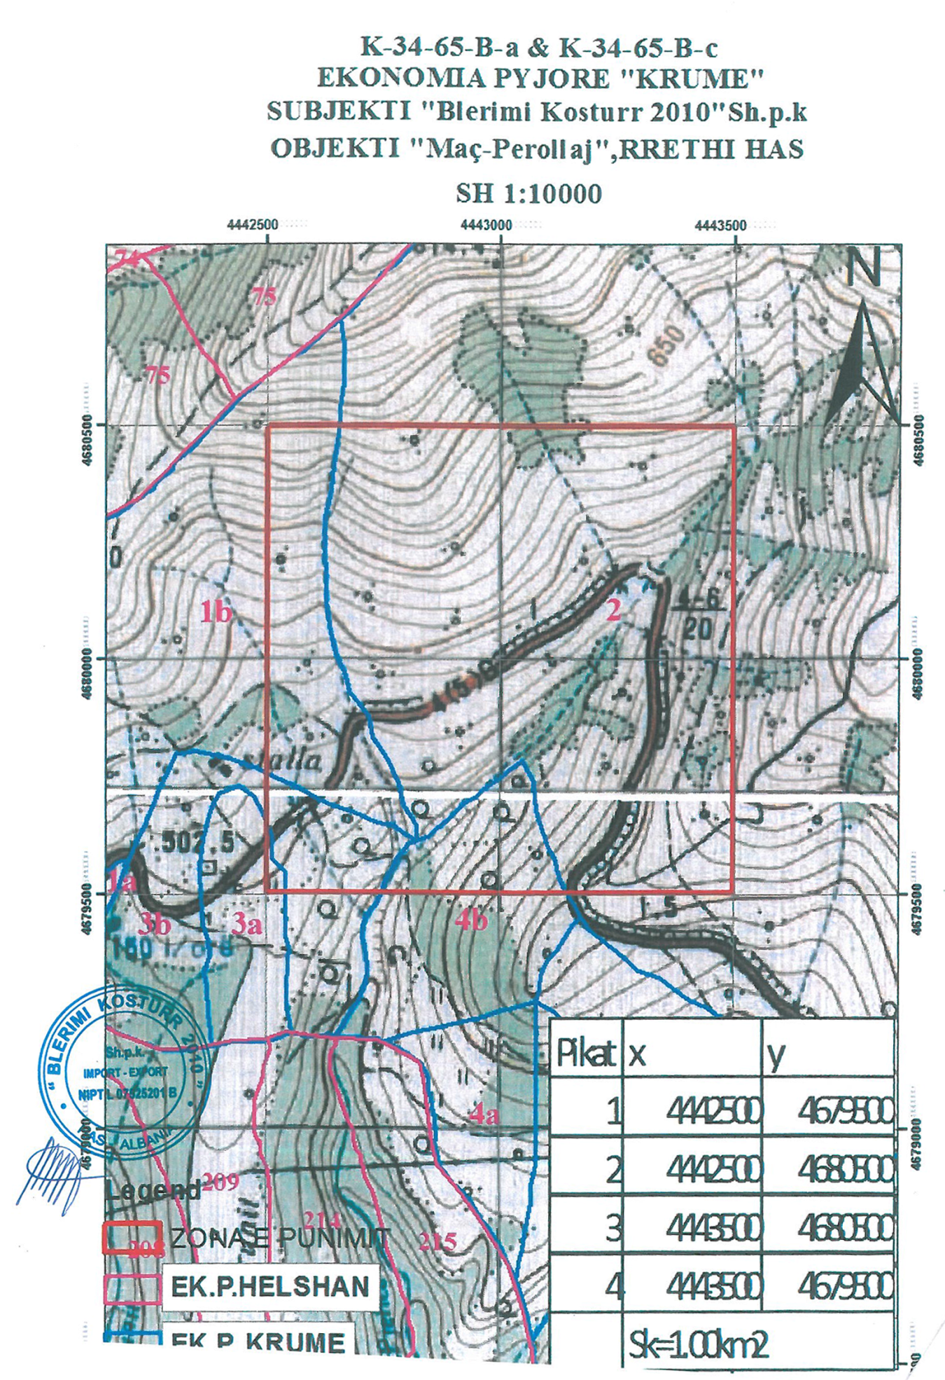

VENDIM

Nr. 163, datë 1.3.2017

PËR HEQJEN NGA FONDI PYJOR DHE KULLOSOR PUBLIK DHE PAKËSIMIN NË VOLUM TË SIPËRFAQES PREJ 8.3 HA NË OBJEKTIN “HIJA E ZOGAJVE”, TË QARKUT KUKËS, QË DO TË PËRDORET NGA SHOQËRIA “NNT.PRO-ING” SHPK PËR SHFRYTËZIMIN E MINERALIT

TË KROMIT

Në mbështetje të nenit 100 të Kushtetutës, të nenit 17, të ligjit nr. 9385, datë 4.5.2005, “Për pyjet dhe shërbimin pyjor”, të ndryshuar, dhe të shkronjës “b”, të pikës 1, të nenit 10, të ligjit nr. 9693, datë 19.3.2007, “Për fondin kullosor”, të ndryshuar, me propozimin e ministrit të Mjedisit dhe të ministrit të Energjisë dhe Industrisë, Këshilli i Ministrave

VENDOSI:

1. Sipërfaqja pyjore publike prej 8.3 ha, që shtrihet në ngastrën nr. 75, në objektin “Hija e Zogajve”, të ekonomisë pyjore “Stoberdë”, në qarkun e Kukësit, e cila përdoret nga shoqëria “NNT.PRO-ING” sh.p.k. për shfrytëzimin e mineralit të kromit, të hiqet nga fondi pyjor dhe kullosor publik, të pakësohet në volum dhe të çregjistrohet nga Kadastra Kombëtare e Pyjeve dhe Kullotave. Lidhja 1, me të dhënat për sipërfaqen pyjore, dhe harta topografike, me koordinatat e sipërfaqes objekt minerar, i bashkëlidhen këtij vendimi dhe janë pjesë përbërëse e tij.
2. Vlerat përkatëse të volumit të materialit drusor dhe të produkteve të tjera pyjore e kullosore, në sipërfaqen objekt minerar, paguhen nga shoqëria “NNT.PRO-ING” sh.p.k. në bazë të vendimit nr. 391, datë 21.6.2006, të Këshillit të Ministrave, “Për përcaktimin e tarifave në sektorin e pyjeve dhe kullotave”, të ndryshuar.
3. Me hyrjen në fuqi të këtij vendimi, shoqëria “NNT.PRO-ING” sh.p.k. detyrohet të rehabilitojë sipërfaqet në përdorim sipas kushteve të lejes mjedisore dhe, brenda vitit të parë, të pyllëzojë me fondet e veta një sipërfaqe pyjore prej 8.3 ha në ngastrat e përcaktuara në marrëveshje me Ministrinë e Mjedisit.
4. Sipërfaqja pyjore dhe kullosore, sipas lidhjes 1, të këtij vendimi, mbetet pronë publike e shtetit dhe regjistrohet në përgjegjësi administrimi të Ministrisë së Energjisë dhe Industrisë.
5. Zyra Vendore e Regjistrimit të Pasurive të Paluajtshme bën çregjistrimin e sipërfaqes pyjore dhe kullosore të identifikuar sipas lidhjes 1, të këtij vendimi, nga kategoria “Tokë e zënë pyjore” dhe e regjistron në kategorinë “Tokë e zënë, objekt shfrytëzimi për aktivitet minerar”.
6. Me përmbushjen e detyrimeve të përcaktuara në pikën 3, të këtij vendimi, nga shoqëria “NNT.PRO-ING” sh.p.k., sipërfaqja pyjore e rehabilituar të regjistrohet në fondin pyjor dhe kullosor publik.
7. Ngarkohen Ministria e Mjedisit, Ministria e Energjisë dhe Industrisë, Zyra Vendore e Regjistrimit të Pasurive të Paluajtshme dhe shoqëria “NNT.PRO-ING” sh.p.k. për zbatimin e këtij vendimi.
Ky vendim hyn në fuqi pas botimit në Fletoren Zyrtare.

ZËVENDËSKRYEMINISTRI
Niko Peleshi

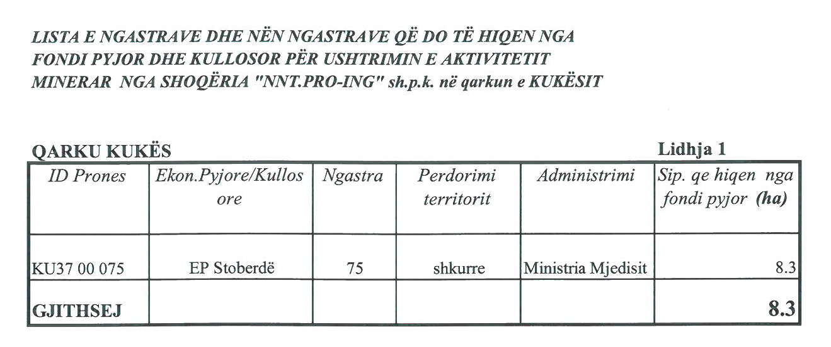

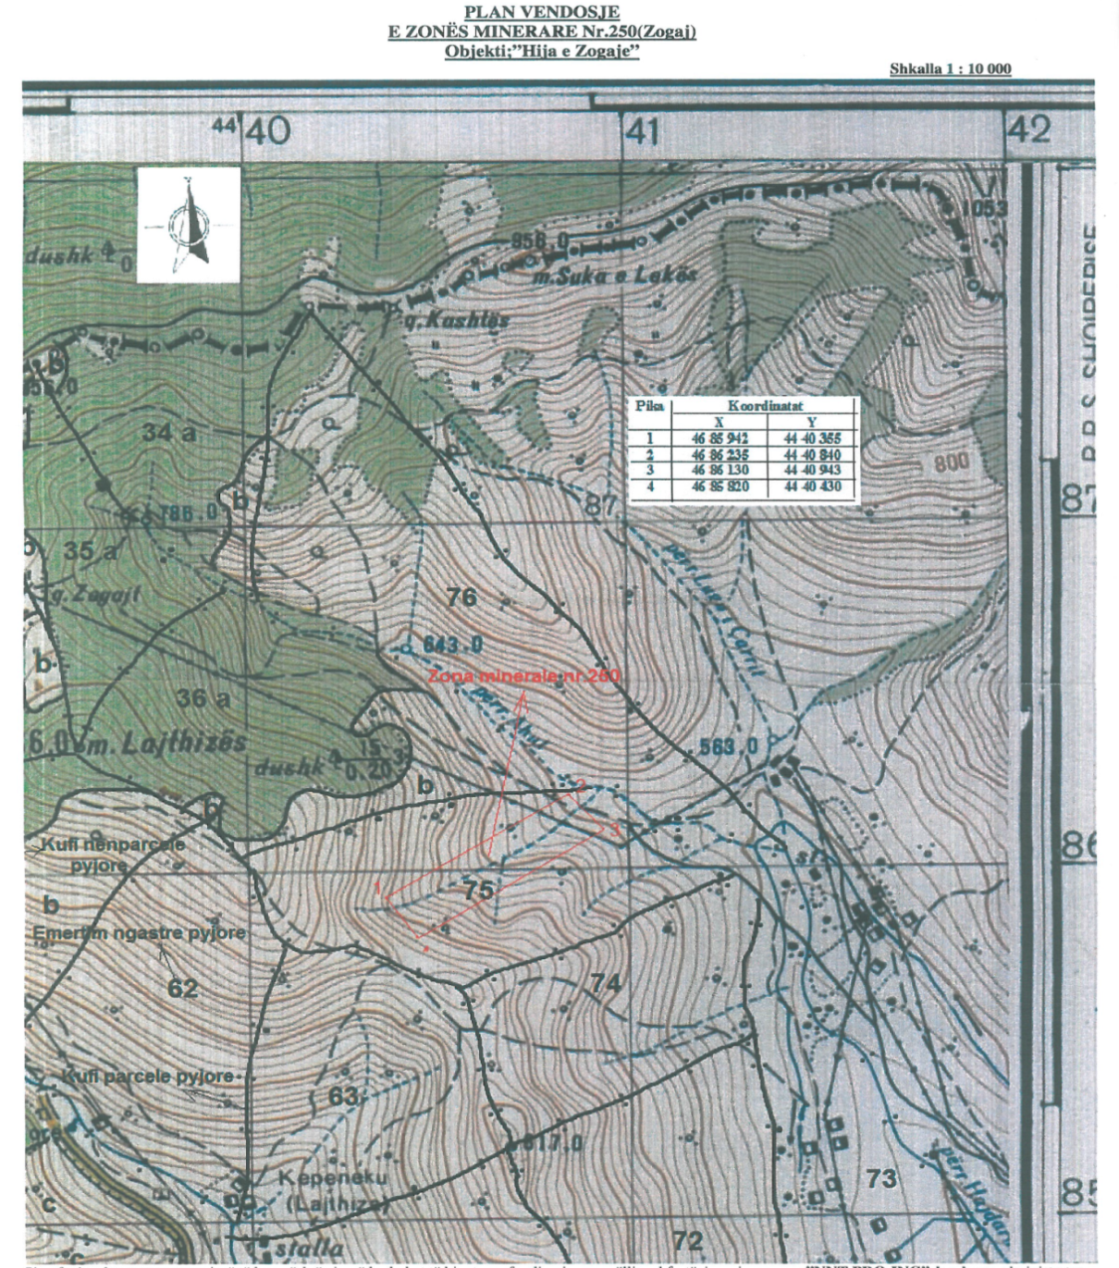

VENDIM

Nr. 164, datë 1.3.2017

PËR HEQJEN NGA FONDI PYJOR DHE KULLOSOR PUBLIK DHE PAKËSIMIN NË VOLUM TË SIPËRFAQES PREJ 44.7 HA NË OBJEKTIN “BLINISHT”, TË QARKUT TË LEZHËS, QË DO TË PËRDORET NGA SHOQËRIA “BALKAN BASALT” SHPK PËR SHFRYTËZIMIN E MINERALIT TË BAZALTEVE

Në mbështetje të nenit 100 të Kushtetutës, të nenit 17, të ligjit nr. 9385, datë 4.5.2005 “Për pyjet dhe shërbimin pyjor”, të ndryshuar, dhe të shkronjës “b”, të pikës 1, të nenit 10, të ligjit nr. 9693, datë 19.3.2007, “Për fondin kullosor”, të ndryshuar, me propozimin e ministrit të Mjedisit dhe të ministrit të Energjisë dhe Industrisë, Këshilli i Ministrave

VENDOSI:

1. Sipërfaqja pyjore dhe kullosore publike prej 44.7 ha, që shtrihet në ngastrat 12a, 13b, 50a, 51a, 51b, 52a, 52b në objektin “Blinisht”, të ekonomisë pyjore “Spaç”, në qarkun e Lezhës, e cila përdoret nga shoqëria “Balkan Basalt” sh.p.k. për shfrytëzimin e mineralit të bazaltit, të hiqet nga fondi pyjor e kullosor publik, të pakësohet në volum dhe të çregjistrohet nga Kadastra Kombëtare e Pyjeve dhe Kullotave. Lidhja 1, me të dhënat për sipërfaqen pyjore, dhe harta topografike, me koordinatat e sipërfaqes objekt minerar, i bashkëlidhen këtij vendimi dhe janë pjesë përbërëse e tij.
2. Vlerat përkatëse të volumit të materialit drusor dhe të produkteve të tjera pyjore e kullosore, në sipërfaqen objekt minerar, paguhen nga shoqëria “Balkan Basalt” sh.p.k., në bazë të vendimit nr. 391, datë 21.6.2006, të Këshillit të Ministrave, “Për përcaktimin e tarifave në sektorin e pyjeve dhe të kullotave”, të ndryshuar.
3. Me hyrjen në fuqi të këtij vendimi, shoqëria “Balkan Basalt” sh.p.k. detyrohet të rehabilitojë sipërfaqet në përdorim sipas kushteve të lejes mjedisore dhe, brenda tre viteve të para, të pyllëzojë me fondet e veta një sipërfaqe pyjore prej 35.95 ha në ngastrat e përcaktuara në marrëveshje me Ministrinë e Mjedisit.
4. Sipërfaqet pyjore dhe kullosore, sipas lidhjes 1, të këtij vendimi, mbeten pronë publike e shtetit dhe regjistrohen në përgjegjësi administrimi të Ministrisë së Energjisë dhe Industrisë.
5. Zyra Vendore e Regjistrimit të Pasurive të Paluajtshme bën çregjistrimin e sipërfaqes pyjore dhe kullosore të identifikuar sipas lidhjes 1, të këtij vendimi, nga kategoria “Tokë e zënë pyjore” dhe e regjistron në kategorinë “Tokë e zënë, objekt shfrytëzimi për aktivitet minerar”.
6. Me përmbushjen e detyrimeve të përcaktuara në pikën 3, të këtij vendimi, nga shoqëria “Balkan Basalt” sh.p.k., sipërfaqja pyjore e rehabilituar të regjistrohet në fondin pyjor dhe kullosor publik.
7. Ngarkohen Ministria e Mjedisit, Ministria e Energjisë dhe Industrisë, Zyra Vendore e Regjistrimit të Pasurive të Paluajtshme, Bashkia Mirditë dhe shoqëria “Balkan Basalt” sh.p.k. për zbatimin e këtij vendimi.
Ky vendim hyn në fuqi pas botimit në Fletoren Zyrtare.

ZËVENDËSKRYEMINISTRI
Niko Peleshi

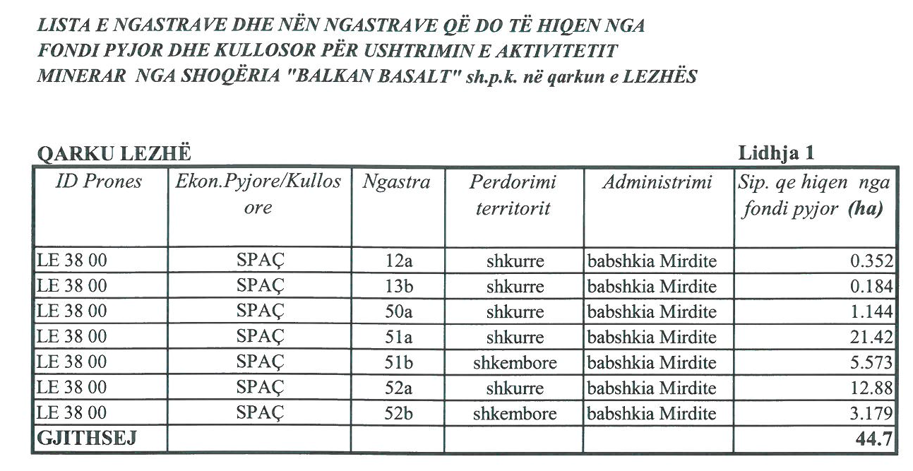
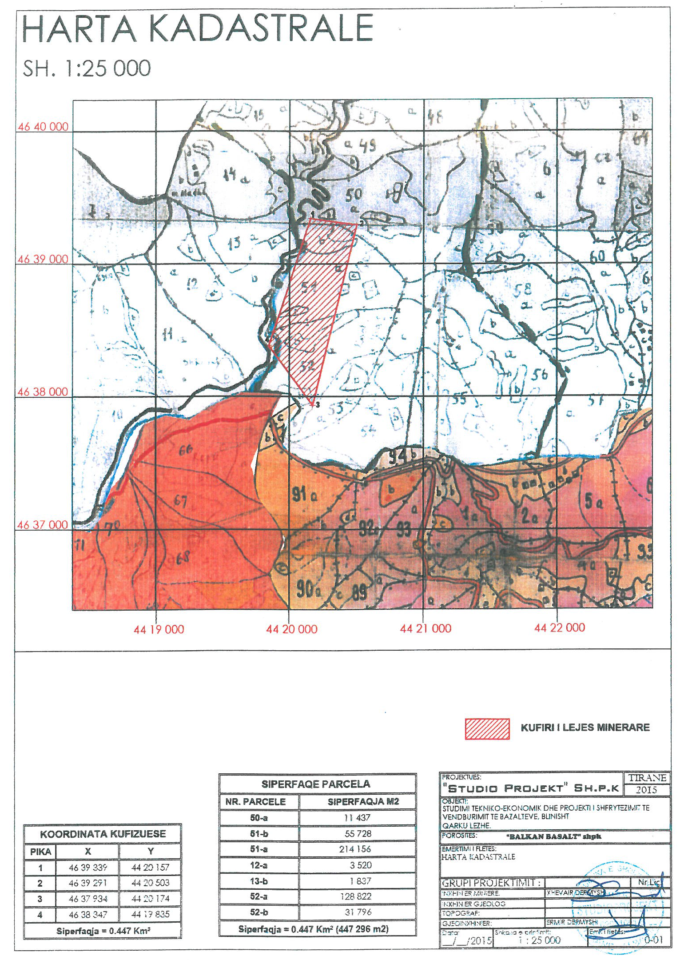

VENDIM

Nr. 165, datë 1.3.2017

PËR MIRATIMIN E NUMRIT TË PRAKTIKANTËVE PËR KRYERJEN E PRAKTIKËS PROFESIONALE ME KONTRATË TË PËRKOHSHME, PËR PERIUDHËN 1 JANAR DERI MË 15 QERSHOR 2017 DHE 15 SHTATOR DERI MË 31 DHJETOR 2017, PËR MINISTRINË E ARSIMIT DHE SPORTIT

Në mbështetje të nenit 100 të Kushtetutës, të pikës 2, të nenit 18, të ligjit nr. 7961, datë 12.7.1995, “Kodi i Punës i Republikës së Shqipërisë”, i ndryshuar, të nenit 11, të ligjit nr. 10171, datë 22.10.2009, “Për profesionet e rregulluara në Republikën e Shqipërisë”, të ndryshuar, dhe të nenit 57, të ligjit nr. 69/2012, “Për sistemin arsimor parauniversitar në Republikën e Shqipërisë”, të ndryshuar, me propozimin e ministrit të Arsimit dhe Sportit, Këshilli i Ministrave

VENDOSI:

1. Miratimin e numrit të praktikantëve për kryerjen e praktikës profesionale me kontratë të përkohshme, për sistemin arsimor parauniversitar, për periudhën 1 janar – 15 qershor 2017 dhe për periudhën 15 shtator – 31 dhjetor 2017, i cili të jetë 1 500 praktikantë.
2. Numri i praktikantëve për kryerjen e praktikës profesionale me kontratë të përkohshme sipas njësive arsimore vendore dhe afati kohor i kontraktimit të praktikantëve përcaktohen në tabelën nr. 1, që i bashkëlidhet këtij vendimi dhe është pjesë përbërëse e tij.
3. Praktikantët gjatë periudhës së kryerjes së praktikës profesionale përfitojnë çdo muaj nga punëdhënësi (njësitë arsimore vendore) pagesën e kontributeve të sigurimeve shoqërore e shëndetësore në emër të punëdhënësit dhe të punëmarrësit, në masën 27.9%. Njësitë arsimore vendore (drejtoritë arsimore rajonale dhe zyrat arsimore), gjatë periudhës për kryerjen e praktikës profesionale realizojnë çdo muaj pagesën e kontributeve të sigurimeve shoqërore dhe shëndetësore në emër të punëdhënësit, në masën 16.7% si dhe në emër të punëmarrësit për sigurimet shoqërore e shëndetësore, në masën 11.2%, të përllogaritur.
4. Masa mujore e kontributeve për sigurimet shoqërore dhe shëndetësore përllogaritet në bazë të pagës minimale mujore, të miratuar me vendim të Këshillit të Ministrave. Ndryshimet në vendimet përkatëse të Këshillit të Ministrave për përcaktimin e pagës minimale në shkallë vendi reflektohen menjëherë në masën e pagesës që punëdhënësi paguan çdo muaj për kontributet e sigurimeve shoqërore dhe shëndetësore.
5. Efektet financiare për pagesën e kontributeve të sigurimeve shoqërore dhe shëndetësore për vitin 2017, të përllogaritur në emër të punëdhënësit e të punëmarrësit, në shumën 82 863 000 (tetëdhjetë e dy milionë e tetëqind e gjashtëdhjetë e tre mijë) lekë, që rrjedhin nga zbatimi i këtij vendimi, të mbulohen nga fondet e miratuara në buxhetin e vitit 2017, për Ministrinë e Arsimit dhe Sportit.
6. Ngarkohen Ministria e Arsimit dhe Sportit dhe Ministria e Financave për zbatimin e këtij vendimi.
Ky vendim hyn në fuqi pas botimit në Fletoren Zyrtare dhe i shtrin efektet financiare nga data 1 janar 2017.

ZËVENDËSKRYEMINISTRI
Niko Peleshi

MINISTRIA E ARSIMIT DHE SPORTIT

Tabela nr. 1: Numri i praktikantëve për kryerjen e praktikës profesionale me kontratë të përkohshme sipas njësive arsimore vendore dhe afati kohor i kontraktimit të praktikantëve për vitin 2017.

Kodi i institucionit | Emërtimi i institucionit arsimor  (Njësitë arsimore vendore) | Numri i praktikantëve me kontratë të përkohshme  për periudhën  1 janar – 15 qershor 2017 | Numri i praktikantëve me kontratë të përkohshme për periudhën  15 shtator – 31 dhjetor 2017
1011002 | Drejtoria Arsimore Rajonale Berat | 56 | 56
1011006 | Drejtoria Arsimore Rajonale Dibër | 40 | 40
1011007 | Drejtoria Arsimore Rajonale Durrës | 87 | 87
1011008 | Drejtoria Arsimore Rajonale Elbasan | 104 | 104
1011009 | Drejtoria Arsimore Rajonale Fier | 82 | 82
1011011 | Drejtoria Arsimore Rajonale Gjirokastër | 21 | 21
1011015 | Drejtoria Arsimore Rajonale Korçë | 63 | 63
1011018 | Drejtoria Arsimore Rajonale Kukës | 36 | 36
1011020 | Drejtoria Arsimore Rajonale Lezhë | 36 | 36
1011033 | Drejtoria Arsimore Rajonale Shkodër | 89 | 89
1011035 | Drejtoria Arsimore e Qytetit Tiranë | 164 | 164
1011036 | Drejtoria Arsimore e Qarkut Tiranë | 67 | 67
1011038 | Drejtoria Arsimore Rajonale Vlorë | 70 | 70
1011088 | Zyra Arsimore Kuçovë | 15 | 15
1011089 | Zyra Arsimore Skrapar | 13 | 13
1011090 | Zyra Arsimore Bulqizë | 20 | 20
1011092 | Zyra Arsimore Mat | 31 | 31
1011096 | Zyra Arsimore Krujë | 31 | 31
1011100 | Zyra Arsimore Gramsh | 22 | 22
1011101 | Zyra Arsimore Librazhd | 40 | 40
1011102 | Zyra Arsimore Peqin | 16 | 16
1011105 | Zyra Arsimore Lushnjë | 66 | 66
1011106 | Zyra Arsimore Mallakastër | 16 | 16
1011109 | Zyra Arsimore Përmet | 13 | 13
1011110 | Zyra Arsimore Tepelenë | 19 | 19
1011111 | Zyra Arsimore Devoll | 14 | 14
1011112 | Zyra Arsimore Kolonjë | 8 | 8
1011117 | Zyra Arsimore Pogradec | 37 | 37
1011118 | Zyra Arsimore Has | 12 | 12
1011120 | Zyra Arsimore Tropojë | 20 | 20
1011121 | Zyra Arsimore Kurbin | 27 | 27
1011123 | Zyra Arsimore Mirditë | 18 | 18
1011124 | Zyra Arsimore Malësi e Madhe | 20 | 20
1011125 | Zyra Arsimore Pukë | 16 | 16
1011130 | Zyra Arsimore Kavajë | 36 | 36
1011132 | Zyra Arsimore Delvinë | 7 | 7
1011133 | Zyra Arsimore Sarandë | 17 | 17
1011159 | Zyra Arsimore Kamzë, Tiranë | 51 | 51
 | TOTALI | 1,500 | 1,500

VENDIM

Nr. 166, datë 1.3.2017

PËR PËRCAKTIMIN E AUTORITETIT PËRGJEGJËS QË ADMINISTRON PIKËN E VETME TË INFORMACIONIT PËR OFRIMIN E INFORMACIONIT MINIMAL PËR RRJETET E INFRASTRUKTURËS NË NIVEL KOMBËTAR

Në mbështetje të nenit 100 të Kushtetutës, të pikës 7, të nenit 9, të ligjit nr. 120/2016, “Për zhvillimin e rrjeteve të komunikimeve elektronike me shpejtësi të lartë dhe sigurimin e të drejtës së kalimit”, me propozimin e ministrit të Shtetit për Inovacionin dhe Administratën Publike, Këshilli i Ministrave
VENDOSI:

1. Përcaktimin e Autoritetit Shtetëror për Informacionin Gjeohapësinor (ASIG), si autoritet përgjegjës që administron pikën e vetme të informacionit për ofrimin e informacionit minimal për rrjetet e infrastrukturës në nivel kombëtar.
2. Ngarkohen ministri i Shtetit për Inovacionin dhe Administratën Publike dhe Autoriteti Shtetëror për Informacionin Gjeohapësinor për zbatimin e këtij vendimi.
Ky vendim hyn në fuqi pas botimit në Fletoren Zyrtare.

ZËVENDËSKRYEMINISTRI
Niko Peleshi

VENDIM

Nr. 169, datë 8.3.2017

PËR DHËNIEN E NDIHMËS SË MENJËHERSHME FINANCIARE PUNONJËSIT TË POLICISË, NË RAST TË DËMTIMIT TË RËNDË TË PRONËS, PËR SHKAK TË DETYRËS

Në mbështetje të nenit 100 të Kushtetutës, të pikave 1, shkronja “dh” dhe 2, të nenit 67, të ligjit nr. 108/2014, “Për Policinë e Shtetit”, dhe të ligjit nr. 9936, datë 26.6.2008, “Për menaxhimin e sistemit buxhetor në Republikën e Shqipërisë”, të ndryshuar, me propozimin e ministrit të Punëve të Brendshme, Këshilli i Ministrave

VENDOSI:

1. Punonjësi i Policisë së Shtetit, në rast të dëmtimit të rëndë të pronës për shkak të detyrës, përfiton ndihmë të menjëhershme financiare në masën 100 për qind të vlerës së pronës së dëmtuar, por jo më shumë se 1 000 000 (një milion) lekë.
2. Punonjësi i policisë e përfiton ndihmën e menjëhershme financiare, sipas pikës 1, të këtij vendimi, kur dëmtimi i pronës së paluajtshme ose të luajtshme, vlerësohet më shumë se 100 000 (njëqind mijë) lekë.
3. Për të përfituar ndihmë të menjëhershme financiare, punonjësi i policisë duhet të ketë titull pronësie, bashkëpronësie të pronës së dëmtuar, apo të provojë që këtë pronë e ka në proces legalizimi.
4. Punonjësit të policisë i jepet ndihmë e menjëhershme financiare, sipas këtij vendimi, vetëm në rast se nuk ka përfituar dëmshpërblim nga një shoqëri sigurimi për dëmtimin e pronës.
5. Punonjësi i policisë e përfiton ndihmën e menjëhershme financiare kur:
a) prona i është dëmtuar si pasojë e veprës penale, e kryer në dëm të punonjësit të policisë për shkak të detyrës, dhe për rastin është referuar në Prokurori;
b) prona i është dëmtuar aksidentalisht, gjatë përdorimit të saj nga punonjësi i policisë, për përmbushjen e detyrave zyrtare.
6. Për përfitimin e ndihmës së menjëhershme financiare, sipas pikës 1, të këtij vendimi, punonjësi i policisë parashtron faktin e dëmtimit dhe dorëzon zyrtarisht dokumentacionin, pranë titullarit të institucionit policor ku ai shërben.

7. Drejtori i Policisë së Shtetit urdhëron ngritjen e komisionit për verifikimin e faktit dhe vlerësimin e dëmit të shkaktuar. Urdhri për ngritjen e komisionit i komunikohet zyrtarisht punonjësit të policisë që ka kërkuar ndihmë të menjëhershme financiare.
8. Komisioni për verifikimin e faktit dhe vlerësimin e dëmit drejtohet nga zëvendësdrejtori i Policisë së Shtetit dhe përbëhet nga 5 anëtarë, nga të cilët 1 specialist finance dhe 1 jurist.
9. Komisioni verifikon faktin e dëmtimit të pronës, bën vlerësimin paraprak të dëmit të shkaktuar dhe shikon përputhshmërinë me kriteret për përfitimin e ndihmës së menjëhershme financiare, sa më shpejt, por jo më vonë se 10 ditë pune nga paraqitja e kërkesës së punonjësit të policisë. Komisioni i vë në dispozicion Drejtorit të Policisë së Shtetit përfundimet e arritura.
10. Pagesa për ndihmë të menjëhershme financiare për dëmin e shkaktuar bëhet me urdhër të Drejtorit të Policisë së Shtetit.
11. Bashkëlidhur urdhrit të Drejtorit për dhënien e ndihmës së menjëhershme financiare në çdo rast duhet të jenë, si më poshtë:
a) Kërkesa me shkrim e punonjësit të policisë që përfiton ndihmën;
b) Kopje të shkresës së strukturës policore për referimin e veprës penale në Prokurori, ose procesverbalit që evidenton ngjarjen aksidentale;
c) Dokumentacioni që provon titullin e punonjësit të policisë mbi pronën e dëmtuar;
ç) Procesverbali i hartuar nga komisioni, si dhe çdo dokument i prodhuar apo administruar nga komisioni për verifikimin e faktit dhe vlerësimin e dëmit.
12. Kur nga hetimi apo gjykimi i çështjes provohet se dëmi i shkaktuar nuk ka ardhur për shkak të detyrës, punonjësi i policisë që ka përfituar ndihmë të menjëhershme financiare është i detyruar të kthejë në masën 100 për qind shumën e përfituar.
13. Efektet financiare që rrjedhin nga zbatimi i këtij vendimi përballohen nga buxheti i Policisë së Shtetit.
14. Ngarkohen Ministria e Punëve të Brendshme dhe Ministria e Financave për zbatimin e këtij vendimi.
Ky vendim hyn në fuqi pas botimit në Fletoren Zyrtare.
KRYEMINISTRI
Edi Rama

VENDIM

Nr. 175, datë 8.3.2017

PËR TRAJTIMIN ME PAGË DHE SHTESA MBI PAGË TË PUNONJËSVE MËSIMORË NË ARSIMIN PARAUNIVERSITAR

Në mbështetje të nenit 100 të Kushtetutës, të ligjit nr. 10405, datë 24.3.2011, “Për kompetencat për caktimin e pagave dhe të shpërblimeve”, ligjit nr. 69/2012, “Për sistemin arsimor parauniversitar në Republikën e Shqipërisë”, të ndryshuar, dhe të ligjit nr. 130/2016, “Për buxhetin e vitit 2017”, me propozimin e ministrit të Shtetit për Inovacionin dhe Administratën Publike dhe të ministrit të Financave, Këshilli i Ministrave

VENDOSI:

1. Në fushën e veprimit të këtij vendimi përfshihet trajtimi me pagë për mësuesit/ edukatorët në:
a) arsimin parashkollor;
b) arsimin fillor;
c) arsimin e mesëm të ulët;
ç) arsimin e mesëm të lartë;
d) institucionet arsimore për përkudesjen për kategori të veçanta të nxënësve.
2. Për punonjësit mësimorë dhe drejtues në institucionet arsimore, sipas përcaktimit në pikën 1, të këtij vendimi, në bazat didaktike pranë shkollave teknike e profesionale, në konviktet e arsimit parauniversitar si dhe në qendrat kulturore të fëmijëve, skema e strukturës së pagës është sipas lidhjes nr. 1, që i bashkëlidhet këtij vendimi dhe është pjesë përbërëse e tij.
3. Struktura e pagës mujore përbëhet nga:
3.a) paga e grupit (kolona 2 e lidhjes nr. 1), që është paga për nivelin arsimor të kërkuar, vlera e së cilës përcaktohet sipas lidhjes nr. 2, “Paga për nivelin arsimor”, që i bashkëlidhet këtij vendimi dhe është pjesë përbërëse e tij;
3.b) shtesa për vjetërsi pune (kolona 3 e lidhjes nr. 1), që aplikohet në masën 2 për qind pas çdo viti pune, por jo më shumë se 25 vjet. Kjo shtesë llogaritet mbi pagën e grupit. Për efekt të llogaritjes së kësaj shtese, vite pune do të konsiderohen vjetërsia e përgjithshme në punë, e dokumentuar në librezën e punës së çdo punonjësi, me përjashtim të viteve të sigurimit vullnetar, vetëpunësimit, shërbimit ushtarak për meshkujt, vitet e shkollimit në institucionet e arsimit të lartë dhe periudha e trajtimit me pagesë papunësie.
3.c) shtesa për kualifikim (kolona 4 e lidhjes nr. 1), që jepet sipas dëshmisë së kualifikimit individual dhe llogaritet mbi pagën e grupit, në përqindje, si më poshtë vijon:
a) 5% të pagës së grupit, pas përfitimit të shkallës “Mësues i kualifikuar”;
b) 10% të pagës së grupit, pas përfitimit të shkallës “Mësues specialist”;
c) 20% të pagës së grupit, pas përfitimit të shkallës “Mësues mjeshtër”.
3.ç) shtesa e pozicionit, (kolona 5 e lidhjes nr. 1) që është e përcaktuar për çdo vend pune, sipas emërtesës përkatëse të pozicionit të punës.
4. Përveç pagës, si më sipër, punonjësit mësimorë, që punojnë larg vendbanimit, përfitojnë një kompensim në masën, si më poshtë vijon:
4.a) Kur punojnë brenda rrethit të tyre, jashtë qendrës urbane, por mbi 5 kilometra larg vendbanimit/qendrës së punës dhe kthehen brenda ditës në vendbanimin e tyre, masa e kompensimit është 2 700 (dy mijë e shtatëqind ) lekë në muaj.
4.b) Kur punojnë brenda rrethit të tyre, jashtë qendrës urbane, por mbi 5 kilometra larg vendbanimit/qendrës së punës dhe nuk kthehen brenda ditës në vendbanimin e tyre, masa e kompensimit është 6 000 (gjashtë mijë) lekë në muaj.
Në të dyja rastet, kompensimi për largësi nga vendbanimi nuk aplikohet për periudhën gjatë së cilës punonjësi mësimor kryen pushimet vjetore të pagueshme.
5. Punonjësit mësimorë efektivë, të cilët për nevoja të procesit mësimor japin orë mësimi mbi normën e lejuar mësimore, paguhen për çdo orë mësimore shtesë, si më poshtë vijon:
- Në shkollat e arsimit të mesëm të lartë 350 lekë/për orë;
- Në shkollat e arsimit fillor dhe të mesëm të ulët 275 lekë/për orë.
6. Punonjësit e jashtëm, të specialiteteve të ndryshme, që japin mësim në shkollat e arsimit të mesëm të lartë, në shkollat teknike e profesionale si dhe në kurset e ndryshme (me përjashtim të kurseve që ngrihen pranë shkollave të larta dhe institucioneve të tjera të kualifikimit të punonjësve mësimorë), për çdo orë mësimore paguhen në të njëjtën masë me punonjësit mësimorë efektivë, si më sipër.
7. Vendimi nr. 194, datë 22.4.1999, i Këshillit të Ministrave, “Për miratimin e strukturës së pagës së punonjësve mësimorë në arsimin parauniversitar”, i ndryshuar, shfuqizohet.
8. Efektet financiare që rrjedhin nga zbatimi i këtij vendimi, për vitin 2017, të përballohen nga fondet e politikës për rritjen e pagave, të përcaktuara në ligjin nr. 130/2016, “Për buxhetin e vitit 2017”.
9. Ngarkohen Ministria e Arsimit dhe Sportit dhe Ministria e Financave për zbatimin e këtij vendimi.
Ky vendim hyn në fuqi pas botimit në Fletoren Zyrtare dhe i shtrin efektet financiare nga data 1 mars 2017.

KRYEMINISTRI
Edi Rama

LIDHJA NR. 1
STRUKTURA E PAGËS PËR PUNONJËSIT MËSIMORË TË ARSIMIT PARAUNIVERSITAR

 | EMËRTIMI / POZICIONI | PAGA MUJORE
 |  | Paga individuale |  |  | Shtesa e pozicionit
 |  | Paga e  grupit  (PG) | Shtesa për vjetërsi (SHV) | Shtesa për kualifikimin (SHK)
 | 1 | 2 | 3 | 4 | 5
1 | Drejtor i shkollës së mesme me mbi 700 nxënës  Drejtor i institutit të nxënësve që nuk shikojnë  Drejtor i institutit të nxënësve që nuk dëgjojnë  Drejtor në shkollat me probleme mendore  Drejtor i konvikteve | 1 | 2% e PG | 5 % e PG;  10% e PG;  20% e PG. | 58300
2 | Drejtor i shkollës së mesme me 301 deri në 700 nxënës | 1 | 2% e PG | 5 % e PG;  10% e PG;  20% e PG | 57750
3 | Drejtor i shkollës së mesme me deri në 300 nxënës | 1 | 2% e PG | 5 % e PG;  10% e PG;  20% e PG | 57200
4 | Zëvendësdrejtor i shkollës së mesme me mbi 700 nxënës | 1 | 2% e PG | 5 % e PG;  10% e PG;  20% e PG | 52250
 | Përgjegjës i bazës prodhuese
 | Zëvendësdrejtor i institutit të nxënësve që nuk shikojnë
 | Zëvendësdrejtor i institutit të nxënësve që nuk dëgjojnë
 | Zëvendësdrejtor në shkollat me probleme
 | Mendore.
5 | Zëvendësdrejtor i shkollës së mesme me 301 deri në 700 nxënës |  | 2% e PG | 5 % e PG;  10% e PG;  20% e PG | 51700
6 | Zëvendësdrejtor i shkollës së mesme me deri në 300 nxënës |  | 2% e PG | 5 % e PG;  10% e PG;  20% e PG | 51150
7 | Drejtor i Qendrës Kulturore të Fëmijëve | 1 | 2% e PG | 5 % e PG;  10% e PG;  20% e PG | 48950
8 | Drejtor i shkollës 9-vjeçare me mbi 700 nxënës | 1 | 2% e PG | 5 % e PG;  10% e PG;  20% e PG | 47850
9 | Drejtor i shkollës 9-vjeçare me 301 deri në 700 nxënës | 1 | 2% e PG | 5 % e PG;  10% e PG;  20% e PG | 47300
10 | Drejtor i shkollës 9-vjeçare me deri në 300 nxënës | 1 | 2% e PG | 5 % e PG;  10% e PG;  20% e PG | 46750
11 | Drejtor i shkollës fillore klasa I–IV. Përgjegjës(kryemësues) i shkollës me klasë kolektive  Zëvendësdrejtor i shkollës 9-vjeçare | 1 | 2% e PG | 5 % e PG;  10% e PG;  20% e PG | 45100
12 | Drejtor i kopshtit me ushqim | 1 | 2% e PG | 5 % e PG;  10% e PG;  20% e PG | 43450
13 | Përgjegjës sektori në Qendrën Kulturore të Fëmijëve | 1 | 2% e PG | 5 % e PG;  10% e PG;  20% e PG | 42900
14 | Drejtor i kopshtit pa ushqim | 1 | 2% e PG | 5 % e PG;  10% e PG;  20% e PG | 40150
15 | Mësues në shkollat e mesme  Mësues në institutin e nxënësve që nuk shikojnë  Mësues në institutin e nxënësve që nuk dëgjojnë  Mësues në shkollat me probleme mendore  Psikolog shkolle | 1 | 2% e PG | 5 % e PG;  10% e PG;  20% e PG | 42350
16 | Instruktor në Qendrën Kulturore të Fëmijëve | 1 | 2% e PG | 5 % e PG;  10% e PG;  20% e PG | 40150
17 | Mësues në ciklin e lartë në shkollat 9-vjeçare | 1 | 2% e PG | 5 % e PG;  10% e PG;  20% e PG | 39050
18 | Mësues në ciklin e ulët në shkollat 9-vjeçare  Edukator konvikti  Kujdestar konvikti | 1 | 2% e PG | 5 % e PG;  10% e PG;  20% e PG | 36850
19 | Edukator në kopsht fëmijësh | 1 | 2% e PG | 5 % e PG;  10% e PG;  20% e PG | 34650
20 | Mësues në ciklin e ulët në shkollat 9-vjeçare  Edukator konvikti  Kujdestar konvikti | 2 | 2% e PG | 5 % e PG;  10% e PG;  20% e PG | 34650
21 | Edukator në kopsht fëmijësh | 2 | 2% e PG | 5 % e PG;  10% e PG;  20% e PG | 31350
22 | Mësues në ciklin e ulët në shkollat 9-vjeçare | 3 | 2% e PG | 5 % e PG;  10% e PG;  20% e PG | 31350

LIDHJA NR. 2
PAGA PËR NIVELIN ARSIMOR

Grupi |  | Niveli i diplomës | Shuma lekë në muaj
Grupi 1 | Mësuesi i arsimit fillor, mësuesi i arsimit të mesëm të ulët dhe mësuesi i gjimnazit: Mësuesi i shkollave të arsimit profesional, që jep lëndë profesionale, ai i arsimit të orientuar dhe mësuesi, që punon me nxënësit me aftësi të kufizuara | Diplomë e ciklit të dytë të studimeve universitare apo të barasvlershme me to sipas udhëzimit të ministrit përgjegjës për arsimin. | 14,000
Grupi 2 | Mësuesi i arsimit parashkollor | Diplomë universitare të ciklit të parë të studimeve universitare “Bachelor” apo të barasvlershme me to sipas udhëzimit të Ministrit përgjegjës për arsimin. | 11,000
Grupi 3 | Personeli mësimdhënës, që është i punësuar me kontratë të përhershme dhe që ka mbaruar një shkollë të mesme pedagogjike ose shkollë tjetër të profilizuar për mësuesi, siç janë shkollat e mesme të muzikës, artistike, të gjuhëve të huaja dhe fizkulturës, dhe që ka fituar tri shkallët e kualifikimit | Diplomë e shkollës së mesme pedagogjike, për të cilat jepet titulli “Mësues i shkollës fillore”;  Diplomë e shkollës së mesme profesionale, për të cilat fitohet specialiteti për mësuesi;  Diplomë mbi shkollën e mesme. Të tilla konsiderohen të gjitha diplomat e kurseve me program mësimor të miratuar nga Ministria e përgjegjëse për Arsimin, si dhe diplomat jouniversitare profesionale dyvjeçare. | 10,000

VENDIM

Nr. 176, datë 8.3.2017

PËR DISA NDRYSHIME NË VENDIMIN NR. 149, DATË 18.2.2015, TË KËSHILLIT TË MINISTRAVE, “PËR PAGAT E PUNONJËSVE TË SHËRBIMIT PËR ÇËSHTJET E BRENDSHME DHE ANKESAT, NË MINISTRINË E PUNËVE TË BRENDSHME”

Në mbështetje të nenit 100 të Kushtetutës, të neneve 33, pika 5, 75, pika 3, të ligjit nr. 70/2014, “Për Shërbimin për Çështjet e Brendshme dhe Ankesat, në Ministrinë e Punëve të Brendshme”, të pikës 2, të nenit 4, të ligjit nr. 10405, datë 24.3.2011, “Për kompetencat për caktimin e pagave dhe të shpërblimeve”, dhe të ligjit nr. 130/2016, “Për buxhetin e vitit 2017”, me propozimin e ministrit të Shtetit për Inovacionin dhe Administratën Publike dhe të ministrit të Financave, Këshilli i Ministrave

VENDOSI:

1. Në vendimin nr. 149, datë 18.2.2015, të Këshillit të Ministrave, bëhen këto ndryshime:
a) Lidhja nr. 1, “Struktura dhe nivelet e pagave për punonjësit e personelit operacional me grada të Shërbimit për Çështjet e Brendshme dhe Ankesat”, që përmendet në pikën 1 të vendimit, zëvendësohet me lidhjen me të njëjtin numër dhe emërtim që i bashkëlidhet këtij vendimi.
b) Lidhja nr. 2, “Struktura dhe nivelet e pagave për punonjësit e personelit pa grada dhe mbështetës”, që përmendet në pikën 5 të vendimit, zëvendësohet me lidhjen me të njëjtin numër dhe emërtim që i bashkëlidhet këtij vendimi.
2. Efektet financiare që rrjedhin nga zbatimi i këtij vendimi, për vitin 2017, të përballohen nga fondet e miratuara në ligjin nr. 130/2016, “Për buxhetin e vitit 2017”, për politikat e reja të pagave.
Ky vendim hyn në fuqi pas botimit në Fletoren Zyrtare dhe i shtrin efektet financiare nga data 1 mars 2017.

KRYEMINISTRI
Edi Rama

LIDHJA NR. 1
STRUKTURA DHE NIVELET E PAGAVE PËR PUNONJËSIT E PERSONELIT OPERACIONAL, ME GRADA TË SHËRBIMIT PËR ÇËSHTJET E BRENDSHME
DHE ANKESAT

Nr. | Grada | Funksionet organike | Paga bazë për gradë | Shtesa për natyrë të veçantë pune
 | 1 | 2 | 3 | 4
1 | Asistent | Ndihmësspecialist në provë në trupën operacionale | 47000 | 9,000
2 | Asistent i parë | Ndihmësspecialist në trupën operacionale | 52000 | 9,000
3 | Kryeasistent | Drejtues grupi/ ndihmësspecialist në trupën operacionale | 57000 | 9,000
4 | Inspektor | Specialist në nivel vendor  Specialist i trupës operacionale | 68000 | 8,000
5 | Inspektor i parë | Specialist në nivel vendor  Specialist në nivel qendror në trupën operacionale | 80800 | 8,000
6 | Kryeinspektor | Shef sektori në nivel vendor Specialist në nivel qendror | 86100 | 10,000
7 | Drejtues i shërbimit | Shef sektori në nivel qendror  Specialist në nivel qendror  Shef sektori në nivel vendor | 92400 | 10,000
 | Drejtues i parë i shërbimit | Drejtor drejtorie në nivel qendror  Shef sektori në nivel qendror  Drejtor drejtorie në nivel vendor | 103950 | 10,000
9 | Zv/drejtor i përgjithshëm | Zëvendësdrejtor i përgjithshëm | 107100 | 17,000
10 | Drejtor i përgjithshëm | Drejtor i përgjithshëm | 116550 | 22,000

LIDHJA NR. 2
STRUKTURA DHE NIVELET E PAGAVE PËR PUNONJËSIT PA GRADA DHE MBËSHTETËS
TË SHËRBIMIT

Nr. | Klasifikimi i niveleve | Funksionet organike | Kategoria e pagës (propozohet) | Paga e grupit | Shtesa për vjetërsi | Shtesa e pozicionit (propozohet) | Shtesa për natyrë të veçantë pune (propozohet)
 | 1 | 2 | 3 | 4 | 5 | 6 | 7
1 | Punonjës të nivelit të mesëm drejtues | Drejtor i Drejtorisë së Inspektimit | II-b | 1 | 2% | 100,000
1 | Punonjës të nivelit të mesëm drejtues | Drejtor në nivel qendror (shërbimet mbështetëse) | III-a | 1 | 2% | 80,800
2 | Punonjës të nivelit të ulët drejtues | Shef sektori në nivel qendror (në drejtorinë e inspektimit dhe në sektorin operacional | III-a/1 | 1 | 2% | 70,500 | 14,000
2 | Punonjës të nivelit të ulët drejtues | Shef sektori në nivel qendror (në drejtorinë e shërbimeve mbështetëse) | III-a/1 | 1 | 2% | 70,500
3 | Punonjës të nivelit ekzekutiv | Specialist (në sektorin operacional) | III-b | 1 | 2% | 61,000 | 10,000
3 | Punonjës të nivelit ekzekutiv | Specialist (drejtorinë e inspektimit) | III-b | 1 | 2% | 61,000 | 5,000
3 | Punonjës të nivelit ekzekutiv | Specialist në nivel qendror | III-b | 1 | 2% | 61,000
3 | Punonjës të nivelit ekzekutiv | Specialist në nivel qendror | IV-a | 1 ose 2 | 2% | 49,000
3 | Punonjës të nivelit ekzekutiv | Specialist në nivel qendror | IV-b | 1 ose 2  ose 3 | 2% | 38,000

VENDIM

Nr. 177, datë 8.3.2017

PËR DISA NDRYSHIME DHE SHTESA NË VENDIMIN NR. 165, DATË 2.3.2016,

TË KËSHILLIT TË MINISTRAVE,

“PËR GRUPIMIN E NJËSIVE TË VETËQEVERISJES VENDORE, PËR EFEKT PAGE, DHE CAKTIMIN E KUFIJVE TË PAGAVE TË FUNKSIONARËVE TË ZGJEDHUR E TË EMËRUAR, TË NËPUNËSVE CIVILË E TË PUNONJËSVE ADMINISTRATIVË TË NJËSIVE TË VETËQEVERISJES VENDORE”

Në mbështetje të nenit 100 të Kushtetutës, të neneve 2, shkronja “c”, 4, shkronja “d”, e 5, të ligjit nr. 10405, datë 24.3.2011, “Për kompetencat për caktimin e pagave dhe të shpërblimeve”, dhe të neneve 46, 54, 65, 71 e 77, të ligjit nr. 139/2015, “Për vetëqeverisjen vendore”, me propozimin e ministrit të Shtetit për Inovacionin dhe Administratën Publike dhe ministrit të Financave, Këshilli i Ministrave

VENDOSI:

1. Në vendimin nr. 165, datë 2.3.2016, të Këshillit të Ministrave, bëhen këto ndryshime dhe shtesa:
a) nivelet e pagave, për funksionarët e zgjedhur të organeve përfaqësuese dhe ekzekutive të njësive të vetëqeverisjes vendore, të përmendur nga shkronja “b” deri në shkronjën “e”, të pikës 1, të vendimit, ndryshojnë si vijon:
“b) Për njësitë e vetëqeverisjes vendore me
200 001– 400 000 dhe me mbi 400 000 banorë:
- Kryetari 130 000 – 162 750 lekë;
- Nënkryetari 100 000 – 138 000 lekë.
c) Për njësitë e vetëqeverisjes vendore me
100 001 – 200 000 banorë:
- Kryetari 110 000 – 150 000 lekë;
- Nënkryetari 70 000 – 125 725 lekë.
ç) Për njësitë e vetëqeverisjes vendore me
50 001–100 000 banorë:
- Kryetari 70 000 – 125 725 lekë;
- Nënkryetari 60 000 – 101 650 lekë.
d) Për njësitë e vetëqeverisjes vendore me
20 001– 50 000 banorë:
- Kryetari 60 000 – 101 650 lekë;
- Nënkryetari 45 000 – 86 100 lekë.
dh) Për njësitë e vetëqeverisjes vendore me deri në 20 000 banorë:
- Kryetari 45 000 – 86 100 lekë;
- Nënkryetari 28 300 – 75 500 lekë.
e) Për Këshillin e Qarkut:
- Kryetari 87 000 – 150 000 lekë;
- Nënkryetari 57 600 – 101 650 lekë.”.
b) Lidhja nr. 1, “Struktura dhe nivelet e pagave për nëpunësit civilë në Bashkinë e Tiranës”, që përmendet në pikën 2, të vendimit, zëvendësohet me lidhjen nr. 1, me të njëjtin emërtim, që i bashkëlidhet këtij vendimi.
c) Lidhjet nr. 2, 3, 4, 5 e 6, “Struktura dhe nivelet e pagave për nëpunësit civilë në bashkitë e tjera”, që përmenden në pikën 3, të vendimit, zëvendësohen me lidhjet me të njëjtin numër dhe emërtim, që i bashkëlidhen këtij vendimi.
ç) Lidhja nr. 7, “Struktura dhe nivelet e pagave për nëpunësit civilë në këshillin e qarkut”, që përmendet në pikën 4, të vendimit, zëvendësohet me lidhjen me të njëjtin numër dhe emërtim, që i bashkëlidhet këtij vendimi.
d) Në paragrafin e parë të pikës 9, mbas fjalëve “Shkenca kompjuterike”, shtohen “Teknologji informacioni”, “Informatikë ekonomike” dhe “Inxhinieri matematike informatike”.
dh) Në fund të pikës 9, shtohet një paragraf me këtë përmbajtje:
“Miratimi i këtyre shtesave bëhet rast pas rasti nga këshillat përkatës, pas verifikimit nga njësitë e menaxhimit të burimeve njerëzore, për llojin e diplomës dhe për përshkrimin e pozicionit të punës.”.
e) Lidhja nr. 8, “Kufijtë e pagave për punonjësit e policisë bashkiake, pranë bashkive”, që përmendet në pikën 12, të këtij vendimi, zëvendësohet me lidhjen me të njëjtin numër dhe emërtim, që i bashkëlidhet këtij vendimi.
ë) Në pikën 13, bëhen këto ndryshime:
i) Fjalët “Lidhja nr. 7”, zëvendësohen me “Lidhja nr. 10”;
ii) Lidhja “Struktura dhe kufijtë e pagave për administratorët e njësive administrative”, zëvendësohet me lidhjen nr. 10, me të njëjtin emërtim, që i bashkëlidhet këtij vendimi.
f) Kufiri maksimal i pagës, i përcaktuar në pikën 18, të vendimit, nga 36 000 lekë që është aktualisht, bëhet 39 000 lekë.
g) Kufijtë e pagave bazë të punonjësve administrativë të njësive të vetëqeverisjes vendore të përcaktuar në pikën 19, të vendimit, ndryshojnë dhe bëhen nga 30 000 në 39 000 lekë në muaj.
2. Efektet financiare që rrjedhin nga zbatimi i këtij vendimi do të përballohen nga të ardhurat e veta të organeve/njësive të vetëqeverisjes vendore.

Ky vendim hyn në fuqi pas botimit në Fletoren Zyrtare dhe i shtrin efektet financiare nga data 1 mars 2017.

KRYEMINISTRI
Edi Rama

LIDHJA NR. 1
NIVELET E PAGAVE PËR NËPUNËSIT CIVILË NË BASHKINË E TIRANËS

PAGA MUJORE (LEKË)
KLASA | KATEGORIA | Emërtesat e pozicioneve të punës për çdo kategori | PAGA INDIVIDUALE |  |  | SHTESA PËR POZICION
 | 1 |  | 2 | 3 | 4 | 5
 |  |  | Paga e grupit | Shtesa  për vjetërsi | Shtesa  për kualifikim | Shtesa për pozicion
I | I-b | Sekretar i Përgjithshëm | 1 | 2% | 0 | Nga 69.000  deri 129800
II | II-a | Drejtor i Përgjithshëm | 1 | 2% | 0 | Nga 66.000  deri 118.100
II | II-b | Drejtor drejtorie | 1 | 2% | 0 | Nga 58.000  deri 100.000
III | III-a | Përgjegjës sektori | 1 | 2% | 0 | Nga 32.000  deri 80.800
III | III-a/1 | Përgjegjës sektori | 1 | 2% | 0 | Nga 29.000  deri 70.500
III | III-b | Specialist  Inspektor | 1 ose 2 | 2% | 0 | Nga 27.000  deri 61.000
IV | IV-a | Specialist | 1 ose 2 ose 3 | 2% | 0 | Nga 25.000  deri 49.000
IV | IV-b | Specialist | 1 ose 2 ose 3 | 2% | 0 | Nga 23.000  deri 38.000

LIDHJA NR. 2
NIVELET E PAGAVE PËR NËPUNËSIT CIVILË NË BASHKITË ME 200.001–400.000 BANORË DHE ME MBI 400.000 BANORË

PAGA MUJORE (LEKË)
KLASA | KATEGORIA | Emërtesat e pozicioneve të punës për çdo kategori | PAGA INDIVIDUALE |  |  | SHTESA PËR POZICION
 | 1 |  | 2 | 3 | 4 | 5
 |  |  | Paga e grupit | Shtesa  për vjetërsi | Shtesa  për kualifikim | Shtesa për pozicion
I | I-b | Sekretar i Përgjithshëm | 1 | 2% | 0 | Nga 69.000  deri115.300
II | II-a | Drejtor i Përgjithshëm | 1 | 2% | 0 | Nga 66.000  deri 98.100
II | II-b | Drejtor drejtorie | 1 | 2% | 0 | Nga 58.000  deri 79.600
III | III-a | Përgjegjës sektori | 1 | 2% | 0 | Nga 32.000  deri 69.800
III | III-a/1 | Përgjegjës sektori | 1 | 2% | 0 | Nga 29.000  deri 64.200
III | III-b | Specialist  Inspektor | 1 ose 2 | 2% | 0 | Nga 27.000  deri 61.000
IV | IV-a | Specialist | 1 ose 2 ose 3 | 2% | 0 | Nga 25.000  deri 49.000
IV | IV-b | Specialist | 1 ose 2 ose 3 | 2% | 0 | Nga 23.000  deri 38.000
LIDHJA NR. 3
NIVELET E PAGAVE PËR NËPUNËSIT CIVILË NË BASHKITË
ME 100.001–200.000 BANORË

PAGA MUJORE (LEKË)
KLASA | KATEGORIA | Emërtesat e pozicioneve të punës për çdo kategori | PAGA INDIVIDUALE |  |  | SHTESA PËR POZICION
 | 1 |  | 2 | 3 | 4 | 5
 |  |  | Paga e grupit | Shtesa  për vjetërsi | Shtesa  për kualifikim | Shtesa për pozicion
I | I-b | Sekretar i Përgjithshëm | 1 | 2% | 0 | Nga 58.000  deri 98.100
II | II-a | Drejtor i Përgjithshëm | 1 | 2% | 0 | Nga 32.000  deri 79.600
II | II-b | Drejtor drejtorie | 1 | 2% | 0 | Nga 29.000  deri 69.800
III | III-a | Përgjegjës sektori  Kryeinspektor | 1 | 2% | 0 | Nga 28.000  deri 68.000
III | III-a/1 | Përgjegjës sektori | 1 | 2% | 0 | Nga 27.000  deri 64.200
III | III-b | Specialist  Inspektor | 1 ose 2 | 2% | 0 | Nga 27.000  deri 61.000
IV | IV-a | Specialist | 1 ose 2 ose 3 | 2% | 0 | Nga 25.000  deri 49.000
IV | IV-b | Specialist | 1 ose 2 ose 3 | 2% | 0 | Nga 23.000  deri 38.000

LIDHJA NR. 4
NIVELET E PAGAVE PËR NËPUNËSIT CIVILË NË BASHKITË ME 50.001-100.000 BANORË

PAGA MUJORE (LEKË)
KLASA | KATEGORIA | Emërtesat e pozicioneve të punës për çdo kategori | PAGA INDIVIDUALE |  |  | SHTESA PËR POZICION
 | 1 |  | 2 | 3 | 4 | 5
 |  |  | Paga e grupit | Shtesa  për vjetërsi | Shtesa  për kualifikim | Shtesa për pozicion
I | I-b | Sekretar i Përgjithshëm | 1 | 2% | 0 | Nga 32.000  deri 79.600
II | II-b | Drejtor drejtorie | 1 | 2% | 0 | Nga 27.000  deri 64.200
 | III-a/1 | Përgjegjës sektori  Kryeinspektor | 1 | 2% | 0 | Nga 27.000  deri 61.000
 | III-b | Përgjegjës sektori  Specialist  Inspektor | 1 ose 2 | 2% | 0 | Nga 25.000  deri 49.000
IV | IV-a | Specialist | 1 ose 2 ose 3 | 2% | 0 | Nga 23.000  deri 38.000
IV | IV-b | Specialist | 1 ose 2 ose 3 | 2% | 0 | Nga 21.500  deri 29.500

LIDHJA NR. 5
NIVELET E PAGAVE PËR NËPUNËSIT CIVILË NË BASHKITË ME 20.001-50.000 BANORË

PAGA MUJORE (LEKË)
KLASA | KATEGORIA | Emërtesat e pozicioneve të punës për çdo kategori | PAGA INDIVIDUALE |  |  | SHTESA PËR POZICION
 | 1 |  | 2 | 3 | 4 | 5
 |  |  | Paga e grupit | Shtesa  për vjetërsi | Shtesa  për kualifikim | Shtesa për pozicion
I | I-b | Sekretar i Përgjithshëm | 1 | 2% | 0 | Nga 29.000  deri 69.800
II | II-b | Drejtor drejtorie | 1 | 2% | 0 | Nga 27.000  deri 61.000
III | III-a/1 | Përgjegjës sektori  Kryeinspektor | 1 | 2% | 0 | Nga 25.000  deri 49.000
III | III-b | Përgjegjës sektori | 1 ose 2 | 2% | 0 | Nga 25.000  deri 42.800
IV | IV-a | Specialist  Inspektor | 1 ose 2 ose 3 | 2% | 0 | Nga 23.000  deri 35.900
IV | IV-b | Specialist | 1 ose 2 ose 3 | 2% | 0 | Nga 23.000  deri 29.500

LIDHJA NR. 6
NIVELET E PAGAVE PËR NËPUNËSIT CIVILË NË BASHKITË ME DERI
NË 20.000 BANORË

PAGA MUJORE (LEKË)
KLASA | KATEGORIA | Emërtesat e pozicioneve të punës për çdo kategori | PAGA INDIVIDUALE |  |  | SHTESA PËR POZICION
 | 1 |  | 2 | 3 | 4 | 5
 |  |  | Paga e grupit | Shtesa  për Vjetersi | Shtesa  për Kualifikim | Shtesa për Pozicion
I | I-b | Sekretar i Përgjithshëm | 1 | 2% | 0 | Nga 27.000  deri 61.000
II | II-b | Drejtor drejtorie | 1 | 2% | 0 | Nga 25.000  deri 49.000
III | III-a/1 | Përgjegjës sektori | 1 | 2% | 0 | Nga 25.000  deri 42.800
III | III-b | Përgjegjës sektori | 1 ose 2 | 2% | 0 | Nga 22.500  deri 35.900
IV | IV-a | Specialist  Inspektor | 1 ose 2 ose 3 | 2% | 0 | Nga 22.000  deri 32.000
IV | IV-b | Specialist | 1 ose 2 ose 3 | 2% | 0 | Nga 21.000  deri 26.750
LIDHJA NR. 7
NIVELET E PAGAVE PËR NËPUNËSIT CIVILË NË KËSHILLIN E QARKUT

PAGA MUJORE (LEKË)
KLASA | KATEGORIA | Emërtesat e pozicioneve të punës për çdo kategori | PAGA INDIVIDUALE |  |  | SHTESA PËR POZICION
 | 1 |  | 2 | 3 | 4 | 5
 |  |  | Paga e grupit | Shtesa  për vjetërsi | Shtesa  për kualifikim | Shtesa për pozicion
I | I-b | Sekretar i Përgjithshëm | 1 | 2% | 0 | Nga 58.000  deri 98.100
II | II-b | Drejtor drejtorie | 1 | 2% | 0 | Nga 32.000  deri 79.600
III | III-a/1 | Përgjegjës sektori | 1 | 2% | 0 | Nga 29.000  deri 69.800
III | III-b | Përgjegjës sektori  Specialist  Inspektor | 1 ose 2 | 2% | 0 | Nga 27.000  deri 61.000
IV | IV-a | Specialist | 1 ose 2 ose 3 | 2% | 0 | Nga 25.000  deri 49.000
IV | IV-b | Specialist | 1 ose 2 ose 3 | 2% | 0 | Nga 23.000  deri 38.000

LIDHJA NR. 8
STRUKTURA DHE KUFIJTË E PAGAVE PËR PUNONJËSIT E POLICISË BASHKIAKE PRANË BASHKIVE

Emërtesa/pozicioni | Paga (lekë/muaj)
 | Nga | Deri
Kryeinspektor i Policisë Bashkiake të Tiranës | 79000 | 97.300
Kryeinspektor i Policisë Bashkiake në njësitë e vetëqeverisjes vendore me 200001 deri në 400000 banorë dhe me mbi 400.000 banorë | 65.000 | 79.200
Kryeinspektor i Policisë Bashkiake në njësitë e vetëqeverisjes vendore me 100001 deri në 200.000 banorë | 63.000 | 77.000
Kryeinspektor i Policisë Bashkiake në njësitë e vetëqeverisjes vendore me 50001 deri në 100.000 banorë | 61.000 | 76.500
Kryeinspektor i Policisë Bashkiake në njësitë e vetëqeverisjes vendore me 20001 deri në 50.000 banorë | 51.000 | 61.000
Kryeinspektor i Policisë Bashkiake në njësitë e vetëqeverisjes vendore me deri në 20.000 banorë | 49.500 | 57.300
Inspektor i Policisë Bashkiake të Tiranës | 61000 | 76.500
Inspektor i Policisë Bashkiake në njësitë e vetëqeverisjes vendore me 200001 deri në 400000 banorë dhe me mbi 400.000 banorë | 49500 | 57.300
Inspektor i Policisë Bashkiake në njësitë e vetëqeverisjes vendore me 100001 deri në 200.000 banorë | 48.000 | 55.600
Inspektor i Policisë Bashkiake në njësitë e vetëqeverisjes vendore me 50001 deri në 100.000 banorë | 45.000 | 55.600
Inspektor i Policisë Bashkiake në njësitë e vetëqeverisjes vendore me 20001 deri në 50.000 banorë | 40.000 | 47.600
Inspektor i Policisë Bashkiake në njësitë e vetëqeverisjes vendore me deri në 20.000 banorë | 38.000 | 46.000
Punonjës i Policisë Bashkiake të Tiranës | 50000 | 58.850
Punonjës i Policisë Bashkiake në njësitë e vetëqeverisjes vendore, me 200001 deri në 400000 banorë dhe me mbi 400.000 banorë | 44000 | 51.300
Punonjës i Policisë Bashkiake në njësitë e vetëqeverisjes vendore, me 100001 deri në 200.000 banorë | 41500 | 49.300
Punonjës i Policisë Bashkiake në njësitë e vetëqeverisjes vendore, 50001 deri në 100.000 banorë | 40.000 | 47.600
Punonjës i Policisë Bashkiake në njësitë e vetëqeverisjes vendore, me 20001 deri në 50.000 banorë | 38000 | 46.000
Punonjës i Policisë Bashkiake në njësitë e vetëqeverisjes vendore me deri 20000 banorë | 36.000 | 44.400

LIDHJA NR. 10
KUFIJTË E PAGAVE PËR ADMINISTRATORËT E NJËSIVE ADMINISTRATIVE

1. | Për njësitë administrative me 50.001 – 100.000 banorë;  - Administratori 70.000 – 125.700 lekë
2. | Për njësitë administrative me 20.001 – 50.000 banorë;  - Administratori 51.500 - 99.000 lekë
3. | Për njësitë administrative me 5.001 – 20.000 banorë;  - Administratori 41.400 – 85.000 lekë
4. | Për njësitë administrative me më pak se 5.000 banorë;  - Administratori 37.400 – 60.000 lekë

VENDIM

Nr. 178, datë 8.3.2017

PËR DISA NDRYSHIME NË VENDIMIN NR. 546, DATË 18.8.2011, TË KËSHILLIT TË MINISTRAVE, “PËR PËRCAKTIMIN E PAGAVE DHE SHTESAVE MBI PAGË TË PUNONJËSVE TË PËRFAQËSIVE DIPLOMATIKE TË REPUBLIKËS SË SHQIPËRISË NË SHTETET E HUAJA, TË ATASHEVE USHTARAKË TË FORCAVE TË ARMATOSURA TË REPUBLIKËS SË SHQIPËRISË DHE PERSONELIT CIVIL TË MINISTRISË SË MBROJTJES, QË SHËRBEJNË NË PËRFAQËSITË USHTARAKE TË REPUBLIKËS SË SHQIPËRISË PRANË NATO-s, NË ORGANIZATAT NDËRKOMBËTARE DHE NË SHTABET USHTARAKE NDËRKOMBËTARE, TË PUNONJËSVE SHQIPTARË PËR KOHËN QË SHËRBEJNË SI NËPUNËS NDËRLIDHËS PRANË QENDRËS SECI, TË PUNONJËSVE SHQIPTARË PËR KOHËN QË SHËRBEJNË SI OFICERË KONTAKTI PRANË MINISTRIVE TË BRENDSHME HOMOLOGE TË SHTETEVE TË NDRYSHME TË ATASHUAR NË PËRFAQËSITË DIPLOMATIKE TË REPUBLIKËS

SË SHQIPËRISË”

Në mbështetje të nenit 100 të Kushtetutës, të pikës 2, të nenit 4, të ligjit nr. 10405, datë 24.3.2011, “Për kompetencat për caktimin e pagave dhe të shpërblimeve”, të ligjit nr. 23/2015, “Për shërbimin e jashtëm të Republikës së Shqipërisë”, të ligjit nr. 9210, datë 12.2.2004, “Për statusin e ushtarakut të Forcave të Armatosura të Republikës së Shqipërisë”, të ligjit nr. 108/2014, “Për Policinë e Shtetit” dhe, të ligjit nr. 130/2016, “Për buxhetin e vitit 2017”, me propozimin e ministrit të Shtetit për Inovacionin dhe Administratën Publike dhe të ministrit të Financave, Këshilli i Ministrave

VENDOSI:

1. Në vendimin nr. 546, datë 18.8.2011, të Këshillit të Ministrave, bëhen ndryshimet, si më poshtë vijon:

a) Lidhja nr. 1, që përmendet në pikën 2, zëvendësohet me lidhjen me të njëjtin numër dhe emërtim që i bashkëlidhet këtij vendimi dhe është pjesë përbërëse e tij;
b) Lidhja nr. 2, që përmendet në pikën 3, zëvendësohet me lidhjen me të njëjtin numër dhe emërtim që i bashkëlidhet këtij vendimi dhe është pjesë përbërëse e tij;
c) Lidhja nr. 2/1, që përmendet në pikën 3/1, zëvendësohet me lidhjen me të njëjtin numër dhe emërtim që i bashkëlidhet këtij vendimi dhe është pjesë përbërëse e tij;
ç) Lidhja nr. 3, që përmendet në pikën 4, zëvendësohet me lidhjen me të njëjtin numër dhe emërtim që i bashkëlidhet këtij vendimi dhe është pjesë përbërëse e tij;

d) Lidhja nr. 4, që përmendet në pikën 5, zëvendësohet me lidhjen me të njëjtin numër dhe emërtim që i bashkëlidhet këtij vendimi dhe është pjesë përbërëse e tij;
dh) Lidhja nr. 5, që përmendet në pikën 6, zëvendësohet me lidhjen me të njëjtin numër dhe emërtim që i bashkëlidhet këtij vendimi dhe është pjesë përbërëse e tij.
2. Efektet financiare që rrjedhin nga zbatimi i këtij vendimi për vitin 2017 të përballohen nga fondet e miratuara në ligjin nr. 130/2016, “Për buxhetin e vitit 2017”, për politikat e reja të pagave.
Ky vendim hyn në fuqi pas botimit në Fletoren Zyrtare dhe i shtrin efektet financiare nga data 1 mars 2017.
KRYEMINISTRI
Edi Rama

LIDHJA NR. 1
PAGA MUJORE E PUNONJËSVE TË PËRCAKTUAR SIPAS PIKËS 1/1 TË KËTIJ VENDIMI

Pozicioni | PAGA MUJORE
 | 1 | 2
 | Paga bazë mujore  (në euro dhe dollarë USD) | Shtesa për përfaqësimin  (në %)
Ambasador | 1400 euro  1705 dollarë USD | 75%
Konsull i Përgjithshëm  Ministër Fuqiplotë  Ministër Këshilltar | 1080 euro  1300 dollarë USD | 75%  40%  40%
Këshilltar | 900 euro  1145 dollarë USD | 40%
Sekretar i parë  Konsull | 745 euro  915 dollarë USD | 40%
Sekretar i dytë  Zevendeskonsull | 585 euro  740 dollarë USD | 40%
Sekretar i tretë  Agjent konsull | 530 euro  650 dollarë USD | 40%
Atashe | 475 euro  585 dollarë USD | 40%

LIDHJA NR. 2
PAGA MUJORE E PUNONJËSVE TË PËRCAKTUAR SIPAS PIKËS 1/2 TË KËTIJ VENDIMI (NË RASTIN KUR JANË TË PUNËSUAR ME KOHË TË PLOTË)

Pozicioni | Paga mujore
 | Grupi 1 | Grupi 2 | Grupi 3 | Grupi 4 | Grupi 5
Sekretar Teknik.  Financier.  Specialist. | 920 euro  1030 dollarë USD | 880 euro  990 dollarë USD | 840 euro  955 dollarë USD | 815 euro  930 dollarë USD | 755 euro  880 dollarë USD
Shofer. | 880 euro  990 dollarë USD | 830 euro  940 dollarë USD | 790 euro  905 dollarë USD | 765 euro  885 dollarë USD | 705 euro  825 dollarë USD
Kafaz. | 730 euro  800 dollarë USD | 690 euro  770 dollarë USD | 660 euro  735 dollarë USD | 625 euro  705 dollarë USD | 585 euro  650 dollarë USD
LIDHJA NR. 2/1
PAGESA MUJORE E PUNONJËSVE TË PËRCAKTUAR SIPAS PIKËS 1/2 TË KËTIJ VENDIMI (NË RASTIN KUR JANË TË PUNËSUAR ME KOHË TË PJESSHME)

Pozicioni | Paga mujore (me kohë të pjesshme)
 | Minimumi | Maksimumi
Sekretar Teknik.  Financier.  Specialist | 335 euro  370 dollarë USD | 510 euro  570 dollarë USD
Pastrues | 260 euro  280 dollarë USD | 345 euro  380 dollarë USD

LIDHJA NR. 3
PAGA MUJORE E PUNONJËSVE TË PËRCAKTUAR SIPAS PIKËS 1/3 TË KËTIJ VENDIMI

Emërtimi | Paga në euro | Paga në dollarë | Shtesa për përfaqësimin (në %)
Përfaqësitë e NATO-s
Gj. Lejtnant | 1310 | 1585 | 75%
Gj. Major | 1285 | 1530 | 60 – 75%
Gj. Brigade | 1200 | 1440 | 60 – 75%
Përfaqësitë e tjera
Kolonel | 1075 | 1310 | 40 – 60%
Nënkolonel | 1025 | 1230 | 40 – 60%
Major | 970 | 1175 | 40%
Kapiten | 900 | 1145 | 40%
Toger | 850 | 1040 | 40%
Nëntoger | 790 | 980 | 40%
K/kapter | 850 | 1040 | 40%
Kapter | 765 | 920 | 40%
Rreshter | 650 | 765 | 40%
Tetar | 530 | 645 | 40%
Nëntetar | 475 | 585 | 40%

LIDHJA NR. 4
PAGA MUJORE E PUNONJËSVE TË PËRCAKTUAR SIPAS PIKËS 1/4 TË KËTIJ VENDIMI

Pozicioni | PAGA MUJORE
 | Paga bazë mujore (në euro dhe në dollarë) | Shtesa për përfaqësimin (në %)
Oficer kontakti | 900 euro  1145 dollarë USD | 40%

LIDHJA NR. 5
PAGA MUJORE E PUNONJËSVE TË PËRCAKTUAR SIPAS PIKËS 1/5 TË KËTIJ VENDIMI

Pozicioni | PAGA MUJORE
 | Paga bazë mujore (në euro) | Shtesa për përfaqësimin (në %)
Nëpunës ndërlidhës | 900 euro | 40%

VENDIM

Nr. 179, datë 8.3.2017

PËR NJË NDRYSHIM NË VENDIMIN NR. 561, DATË 16.8.2006, TË KËSHILLIT TË MINISTRAVE, “PËR PAGAT SIPAS GRADAVE PËR PUNONJËSIT, OFICERË DHE NËNOFICERË, TË GARDËS

SË REPUBLIKËS SË SHQIPËRISË”,

TË NDRYSHUAR

Në mbështetje të nenit 100 të Kushtetutës, të pikës 2, të nenit 4, të ligjit nr. 10405, datë 24.3.2011, “Për kompetencat për caktimin e pagave dhe të shpërblimeve”, të nenit 34, të ligjit nr. 8869, datë 22.5.2003, “Për Gardën e Republikës së Shqipërisë”, të ndryshuar, dhe të ligjit nr. 130/2016, “Për buxhetin e vitit 2017”, me propozimin e ministrit të Shtetit për Inovacionin dhe Administratën Publike dhe të ministrit të Financave, Këshilli i Ministrave

VENDOSI:

1. Lidhja nr. 1, “Paga bazë sipas gradës për punonjësit, oficerë dhe nënoficerë, të Gardës së Republikës së Shqipërisë”, e përmendur në pikën 1, të vendimit nr. 561, datë 16.8.2006, të Këshillit të Ministrave, të ndryshuar, zëvendësohet me lidhjen me të njëjtin numër dhe emërtim që i bashkëlidhet këtij vendimi dhe është pjesë përbërëse e tij.
2. Efektet financiare që rrjedhin nga zbatimi i këtij vendimi, për vitin 2017, të përballohen nga fondet e miratuara në ligjin nr. 130/2016, “Për buxhetin e vitit 2017”, për politikat e reja të pagave.
Ky vendim hyn në fuqi pas botimit në Fletoren Zyrtare dhe i shtrin efektet financiare nga data 1 mars 2017.
KRYEMINISTRI
Edi Rama

LIDHJA NR. 1
PAGA BAZË SIPAS GRADËS, PËR PUNONJËSIT, OFICERË DHE NËNOFICERË,
TË GARDËS SË REPUBLIKËS SË SHQIPËRISË

Roli i punonjësve sipas gradave |  | Grada | Paga bazë për gradë
Për punonjësit oficerë | madhor | Gjeneral garde | 118500
Për punonjësit oficerë | i lartë | Kolonel | 106000
Për punonjësit oficerë | i lartë | Nënkolonel | 93700
Për punonjësit oficerë | i lartë | Major | 80700
Për punonjësit oficerë | i mesëm | Kapiten | 69000
Për punonjësit oficerë | i mesëm | Nënkapiten | 65400
Për punonjësit oficerë | i ulët | Toger | 62100
Për punonjësit oficerë | i ulët | Nëntoger | 59300
Për punonjësit nënoficerë | madhor | Kryekapter | 51000
Për punonjësit nënoficerë | i lartë | Kapter | 48400
Për punonjësit nënoficerë | i lartë | Kapter Shtabi | 47250
Për punonjësit nënoficerë | i lartë | Kapter mjeshtër | 46200
Për punonjësit nënoficerë | i mesëm | Kapter i parë | 45700
Për punonjësit nënoficerë | i mesëm | Kapter i dytë | 45150
Për punonjësit nënoficerë | i mesëm | Kapter i tretë | 44600
Për punonjësit nënoficerë | i ulët | Kapter i katërt | 43700
Për punonjësit nënoficerë | i ulët | Rreshter | 42500

VENDIM

Nr. 180, datë 8.3.2017

PËR DISA NDRYSHIME NË VENDIMIN NR. 881, DATË 20.12.2006, TË KËSHILLIT TË MINISTRAVE, “PËR PËRCAKTIMIN E KRITEREVE PËR FUNKSIONET DREJTUESE DHE PËR STRUKTURËN

E NIVELET E PAGAVE NË MINISTRINË E PUNËVE TË JASHTME”,

TË NDRYSHUAR

Në mbështetje të nenit 100 të Kushtetutës, të pikës 2, të nenit 4, të ligjit nr. 10405, datë 24.3.2011, “Për kompetencat për caktimin e pagave dhe të shpërblimeve”, të nenit 7, të ligjit nr. 152/2013, “Për nëpunësin civil”, të ligjit nr. 23/2015, “Për Shërbimin e Jashtëm të Republikës së Shqipërisë”, dhe të ligjit nr. 130/2016, “Për buxhetin e vitit 2017”, me propozimin e ministrit të Shtetit për Inovacionin dhe Administratën Publike dhe të ministrit të Financave, Këshilli i Ministrave

VENDOSI:

1. Në vendimin nr. 881, datë 20.12.2006, të Këshillit të Ministrave, të ndryshuar, të bëhen këto ndryshime:

a) Titulli i vendimit të ndryshohet, si më poshtë vijon:
“Për përcaktimin e kritereve për funksionet drejtuese dhe përcaktimin e kategorisë së pagës të nëpunësve me grada diplomatike në Ministrinë e Punëve të Jashtme.”.
b) Lidhja nr. 1, që përmendet në pikën 1, të zëvendësohet me lidhjen me të njëjtin numër që i bashkëlidhet këtij vendimi dhe është pjesë përbërëse e tij.
c) Pika 1/1 dhe lidhja nr. 2, që përmendet në këtë pikë, shfuqizohen.
ç) Pika 5 të ndryshohet, si më poshtë vijon:
“5. Elementët e pagës për secilën kategori të përcaktuar në lidhjen nr. 1, si dhe vlerat për secilin element, janë të njëjta me ato të miratuara në vendimin e Këshillit të Ministrave për pagat e nëpunësve civilë.”.
2. Efektet financiare që rrjedhin nga zbatimi i këtij vendimi për vitin 2017, të përballohen nga fondet e miratuara në ligjin nr. 130/2016, “Për buxhetin e vitit 2017”, për politikat e reja të pagave.
Ky vendim hyn në fuqi pas botimit në Fletoren Zyrtare dhe i shtrin efektet financiare nga data 1 mars 2017.

KRYEMINISTRI
Edi Rama

LIDHJA NR. 1

GRADA DIPLOMATIKE | POZICIONI | KATEGORIA E PAGËS
Ambasador | Sekretar i Përgjithshëm | I-b
Ministër Fuqiplotë  Ministër Këshilltar  Konsull i Përgjithshëm | Drejtor i Përgjithshëm | II-a
Këshilltar | Drejtor | II-b
Sekretar i parë  Konsull | Përgjegjës sektori | III-a
Sekretar i dytë  Zëvendëskonsull | Specialist | III-b
Sekretar i tretë  Agjent Konsullor | Specialist | IV-a
Atashe | Specialist | IV-b

VENDIM

Nr. 181, datë 8.3.2017

PËR MBYLLJEN E VEPRIMTARISË SË INSTITUCIONIT TË ARSIMIT TË LARTË JOPUBLIK “KOLEGJI PROFESIONAL, PRIVAT, “NEW GENERATION””, TIRANË

Në mbështetje të nenit 100 të Kushtetutës dhe të nenit 7, të ligjit nr. 80/2015, “Për arsimin e lartë dhe kërkimin shkencor në institucionet e arsimit të lartë në Republikën e Shqipërisë”, me propozimin e ministrit të Arsimit dhe Sportit, Këshilli i Ministrave

VENDOSI:

1. Mbylljen e veprimtarisë së institucionit të arsimit të lartë jopublik “Kolegji Profesional, privat, “New Generation””, Tiranë, dhe mbylljen e të gjitha detyrimeve lidhur me veprimtarinë mësimore shkencore në ciklin e studimit ku ushtron veprimtarinë dhe për të gjitha programet e studimit të ofruara.
2. Institucioni i arsimit të lartë jopublik “Kolegji Profesional, privat, “New Generation””, Tiranë, të arkivojë të gjithë dokumentacionin mësimor, administrativ dhe financiar në Drejtorinë e Përgjithshme të Arkivave, në përputhje me kuadrin ligjor mbi arkivat, brenda datës 31 mars 2017.
3. Vula e institucionit të arsimit të lartë jopublik “Kolegji Profesional, privat, “New Generation””, Tiranë, të asgjësohet sipas procedurave të parashikuara në kuadrin ligjor në fuqi.
4. Të gjitha shpenzimet për kryerjen e procedurave për mbylljen e këtij institucioni jopublik të arsimit të lartë, në zbatim të këtij vendimi, të përballohen nga ana e institucionit jopublik të arsimit të lartë/personit juridik privat që i përfaqëson. Institucioni i arsimit të lartë “Kolegji Profesional, privat, “New Generation””, Tiranë, duhet të kthejë pagesat e kryera nga studentët për pjesën e papërfunduar të programeve përkatëse të studimit, në rastet kur pagesat janë kryer për cikël studimi, si dhe çdo detyrim tjetër të papërmbushur që mund të ketë ndaj studentëve.
5. Për studentët që nuk kanë përfunduar programet përkatëse të studimit, institucioni i arsimit të lartë jopublik “Kolegji Profesional, privat, “New Generation””, Tiranë, të përgatisë, për çdo student, dosjen me të gjithë dokumentacionin e nevojshëm, që do të shërbejë për transferimin e tij në një institucion tjetër të arsimit të lartë për vazhdimin e studimeve, dhe ta vërë atë në dispozicion të studentit, pa asnjë detyrim financiar shtesë nga ana e tij, brenda një kohe sa më të shpejtë.
6. Ngarkohen Ministria e Arsimit dhe Sportit, Qendra Kombëtare e Biznesit, Drejtoria e Përgjithshme e Arkivave, Agjencia Kombëtare e Provimeve, Agjencia Publike e Akreditimit të Arsimit të Lartë dhe institucioni i arsimit të lartë jopublik “Kolegji Profesional, privat, “New Generation””, Tiranë, për ndjekjen dhe zbatimin e këtij vendimi.
Ky vendim hyn në fuqi pas botimit në Fletoren Zyrtare.

KRYEMINISTRI
Edi Rama

VENDIM

Nr. 182, datë 8.3.2017

PËR EKZEKUTIMIN E VENDIMIT TË GJYKATËS EVROPIANE PËR TË DREJTAT E NJERIUT, DATË 10.11.2016, PËR ÇËSHTJEN “ÇELA DHE PETRELA KUNDËR SHQIPËRISË” (PËR KËRKESËN NR. 15373/15 DHE KËRKESËN NR. 3604/16)

Në mbështetje të nenit 100 të Kushtetutës, të nenit 46 të Konventës Evropiane për Mbrojtjen e të Drejtave të Njeriut dhe Lirive Themelore, ratifikuar me ligjin nr. 8137, datë 31.7.1996, “Për ratifikimin e Konventës Evropiane për Mbrojtjen e të Drejtave të Njeriut dhe Lirive Themelore”, të neneve 5 e 45, të ligjit nr. 9936, datë 26.6.2008, “Për menaxhimin e sistemit buxhetor në Republikën e Shqipërisë’’, të ndryshuar, dhe të ligjit nr. 130/2016, “Për buxhetin e vitit 2017”, me propozimin e ministrit të Drejtësisë, Këshilli i Ministrave

VENDOSI:

1. Ekzekutimin e vendimit përfundimtar të Gjykatës Evropiane për të Drejtat e Njeriut, datë 10.11.2016, për çështjen “Çela dhe Petrela kundër Shqipërisë”, për kërkesat nr. 15373/15 dhe nr. 3604/16, në shumën 4 400 (katër mijë e katërqind) euro për kërkuesin, z. Qazim Çela (aplikimi nr. 48693/08), dhe në shumën 4 700 (katër mijë e shtatëqind) euro për kërkuesin, z. Albi Petrela, në lidhje me dëmin pasuror dhe jopasuror, si dhe kostot e shpenzimet, duke i përjashtuar nga çdo taksë që mund të jetë e aplikueshme.
2. Vlerat e përcaktuara si detyrim në pikën 1, të këtij vendimi, të konvertohen në lekë, në bazë të kursit të këmbimit të bankës ku është depozituar shuma, në datën e kryerjes së pagesës.
3. Vlerat e përcaktuara si detyrim në pikën 1, të këtij vendimi, të depozitohen në një nga bankat e nivelit të dytë, në emër të kërkuesve, z. Qazim Çela dhe z. Albi Petrela, në vlerën që shteti shqiptar detyrohet sipas vendimit përfundimtar të Gjykatës Evropiane për të Drejtat e Njeriut, datë 10.11.2016, për çështjen “Çela dhe Petrela kundër Shqipërisë” (kërkesat nr. 15373/15 dhe nr. 3604/16).
4. Pagimi i shumave të depozituara, sipas pikës 3, të këtij vendimi, në favor të kërkuesve, z. Qazim
Financave, pas paraqitjes së dokumentacionit të nevojshëm ligjor, brenda afatit 3-mujor nga dita kur vendimi i Gjykatës është bërë përfundimtar.
5. Në rast mospagimi brenda afatit tremujor, të përmendur në pikën 4, të këtij vendimi, mbi shumat e sipërpërmendura paguhen interesa të thjeshta, të barabarta me kursin marzhinal të huas së Bankës Qendrore Evropiane gjatë periudhës së mospagimit, plus tre për qind.
6. Efekti financiar, i parashikuar në pikën 1, të këtij vendimi, të përballohet nga fondi rezervë i buxhetit të shtetit.
7. Ngarkohen Ministria e Drejtësisë dhe Ministria e Financave për zbatimin e këtij vendimi.
Ky vendim hyn në fuqi menjëherë dhe botohet në Fletoren Zyrtare.
KRYEMINISTRI
Edi Rama

VENDIM

Nr. 183, datë 8.3.2017

PËR EKZEKUTIMIN E VENDIMIT TË GJYKATËS EVROPIANE PËR TË DREJTAT E NJERIUT, DATË 6.10.2016, PËR ÇËSHTJEN “SHEHU KUNDËR SHQIPËRISË” (PËR ANKIMIN

NR. 33704/09)

Në mbështetje të nenit 100 të Kushtetutës, të nenit 46 të Konventës Evropiane për Mbrojtjen e të Drejtave të Njeriut dhe Lirive Themelore, ratifikuar me ligjin nr. 8137, datë 31.7.1996, “Për ratifikimin e Konventës Evropiane për Mbrojtjen e të Drejtave të Njeriut dhe Lirive Themelore”, të neneve 5 e 45, të ligjit nr. 9936, datë 26.6.2008, “Për menaxhimin e sistemit buxhetor në Republikën e Shqipërisë”, të ndryshuar, dhe të ligjit nr. 130/2016, “Për buxhetin e vitit 2017”, me propozimin e ministrit të Drejtësisë, Këshilli i Ministrave
VENDOSI:

1. Ekzekutimin e vendimit përfundimtar të Gjykatës Evropiane për të Drejtat e Njeriut, datë 6.10.2016, për çështjen “Shehu kundër Shqipërisë”, për ankimin nr. 33704/09, në shumën 3 300 (tre mijë e treqind) euro, në lidhje me dëmin jopasuror, plus çdo taksë që mund të jetë e aplikueshme.
2. Vlera e përcaktuar si detyrim në pikën 1, të këtij vendimi, gjatë ekzekutimit të vendimit të konvertohet në lekë, në bazë të kursit të këmbimit të bankës ku është depozituar shuma, në datën e kryerjes së pagesës.
3. Vlera e përcaktuar si detyrim në pikën 1, të këtij vendimi, të depozitohet në një nga bankat e nivelit të dytë, në emër të kërkueses, znj. Përparime Shehu, në vlerën që shteti shqiptar detyrohet, sipas vendimit të Gjykatës Evropiane për të Drejtat e Njeriut, datë 6.10.2016, bërë përfundimtar në datën e shpalljes së tij, për çështjen “Shehu kundër Shqipërisë”, (aplikimi nr. 33704/09).
4. Pagimi i shumës së depozituar, sipas përcaktimeve në pikën 3, të këtij vendimi, në favor të kërkueses, znj. Përparime Shehu, të bëhet nga Ministria e Financave, pas paraqitjes së dokumentacionit të nevojshëm ligjor, brenda 3 muajve nga dita që vendimi i gjykatës është bërë përfundimtar.
5. Në rast mospagimi brenda afatit 3-mujor, të përmendur në pikën 4, të këtij vendimi, mbi shumën e mësipërme paguhen interesa të thjeshta, të barabarta me kursin marzhinal të huas së Bankës Qendrore Evropiane gjatë periudhës së mospagimit, plus tre për qind.
6. Efekti financiar, i parashikuar në pikën 1, të këtij vendimi, të përballohet nga fondi rezervë i buxhetit të shtetit.
7. Ngarkohen Ministria e Drejtësisë dhe Ministria e Financave për zbatimin e këtij vendimi.
Ky vendim hyn në fuqi menjëherë dhe botohet në Fletoren Zyrtare.

KRYEMINISTRI
Edi Rama

VENDIM

Nr. 184, datë 8.3.2017

PËR EKZEKUTIMIN E VENDIMIT TË GJYKATËS EVROPIANE PËR TË DREJTAT E NJERIUT, DATË 10.11.2016, PËR ÇËSHTJEN “DINO KUNDËR SHQIPËRISË” (PËR KËRKESËN

NR. 49976/13)

Në mbështetje të nenit 100 të Kushtetutës, të nenit 46 të Konventës Evropiane për Mbrojtjen e të Drejtave të Njeriut dhe Lirive Themelore, ratifikuar me ligjin nr. 8137, datë 31.7.1996, “Për ratifikimin e Konventës Evropiane për Mbrojtjen e të Drejtave të Njeriut dhe Lirive Themelore”, të neneve 5 e 45, të ligjit nr. 9936, datë 26.6.2008, “Për menaxhimin e sistemit buxhetor në Republikën e Shqipërisë”, të ndryshuar, dhe të ligjit nr. 130/2016, “Për buxhetin e vitit 2017”, me propozimin e ministrit të Drejtësisë, Këshilli i Ministrave
VENDOSI:

1. Ekzekutimin e vendimit përfundimtar të Gjykatës Evropiane për të Drejtat e Njeriut, datë 10.11.2016, për çështjen “Dino kundër Shqipërisë”, për kërkesën nr. 49976/13, në shumën 6 600 (gjashtë mijë e gjashtëqind) euro, në lidhje me dëmin pasuror dhe jopasuror si dhe kostot e shpenzimet, duke e përjashtuar nga çdo taksë që mund të jetë e aplikueshme.
2. Vlera e përcaktuar si detyrim në pikën 1, të këtij vendimi, të konvertohet në lekë, në bazë të kursit të këmbimit të bankës ku është depozituar shuma, në datën e kryerjes së pagesës.
3. Vlera e përcaktuar si detyrim në pikën 1, të këtij vendimi, të depozitohet në një nga bankat e nivelit të dytë, në emër të kërkuesit, z. Thanas Dino, në vlerën që shteti shqiptar detyrohet, sipas vendimit të Gjykatës Evropiane për të Drejtat e Njeriut, datë 10.11.2016 (përfundimtar), për çështjen “Dino kundër Shqipërisë”, (kërkesa 49976/13).
4. Pagimi i shumës së depozituar, sipas pikës 3, të këtij vendimi, në favor të kërkuesit, z. Thanas Dino, të bëhet nga Ministria e Financave, pas paraqitjes së dokumentacionit të nevojshëm ligjor, brenda afatit 3-mujor, nga dita kur vendimi i Gjykatës është bërë përfundimtar.

5. Në rast mospagimi brenda afatit 3-mujor, të përmendur në pikën 4, të këtij vendimi, mbi shumën e mësipërme paguhen interesa të thjeshta, të barabarta me kursin marzhinal të huas së Bankës Qendrore Evropiane gjatë periudhës së mospagimit, plus tre për qind.
6. Efekti financiar i parashikuar në pikën 1, të këtij vendimi, të përballohet nga fondi rezervë i buxhetit të shtetit.
7. Ngarkohen Ministria e Drejtësisë dhe Ministria e Financave për zbatimin e këtij vendimi.
Ky vendim hyn në fuqi menjëherë dhe botohet në Fletoren Zyrtare.
KRYEMINISTRI
Edi Rama

VENDIM

Nr. 185, datë 8.3.2017

PËR EKZEKUTIMIN E VENDIMIT TË GJYKATËS EVROPIANE PËR TË DREJTAT E NJERIUT, DATË 8.12.2016, PËR ÇËSHTJEN “GRABOVA KUNDËR SHQIPËRISË”, KËRKESA NR. 35844/14

Në mbështetje të nenit 100 të Kushtetutës, të nenit 46 të Konventës Evropiane për Mbrojtjen e të Drejtave të Njeriut dhe Lirive Themelore, ratifikuar me ligjin nr. 8137, datë 31.7.1996, “Për ratifikimin e Konventës Evropiane për Mbrojtjen e të Drejtave të Njeriut dhe Lirive Themelore”, të neneve 5 e 45, të ligjit nr. 9936, datë 26.6.2008, “Për menaxhimin e sistemit buxhetor në Republikën e Shqipërisë’’, të ndryshuar, dhe ligjit nr. 130/2016, “Për buxhetin e vitit 2017”, me propozimin e ministrit të Drejtësisë, Këshilli i Ministrave
VENDOSI:

1. Ekzekutimin e vendimit përfundimtar të Gjykatës Evropiane për të Drejtat e Njeriut, datë 8.12.2016, për çështjen “Grabova kundër Shqipërisë”, kërkesa nr. 35844/14, në shumën 53 (pesëdhjetë e tre) euro, për kërkuesin, z. Durim Grabova, në lidhje me kostot dhe shpenzimet, duke e përjashtuar nga çdo taksë që mund të jetë e aplikueshme.
2. Vlera e përcaktuar si detyrim në pikën 1, të këtij vendimi, të konvertohet në lekë, në bazë të kursit të këmbimit të bankës ku është depozituar shuma, në datën e kryerjes së pagesës.

3. Vlera e përcaktuar si detyrim në pikën 1, të këtij vendimi, të depozitohet në një nga bankat e nivelit të dytë, në emër të kërkuesit, z. Durim Grabova, në vlerën që shteti shqiptar detyrohet sipas vendimit përfundimtar të Gjykatës Evropiane për të Drejtat e Njeriut, datë 8.12.2016, për çështjen “Grabova kundër Shqipërisë”, kërkesa nr. 35844/14.
4. Pagimi i shumës së depozituar, sipas pikës 3, të këtij vendimi, në favor të kërkuesit, z. Durim Grabova, të bëhet nga Ministria e Financave, pas paraqitjes së dokumentacionit ligjor të nevojshëm për kryerjen e pagesave, brenda afatit 3-mujor nga dita kur vendimi i gjykatës është bërë përfundimtar.
5. Në rast mospagimi brenda afatit 3-mujor, të përmendur në pikën 4, të këtij vendimi, mbi shumën e mësipërme paguhen interesa të thjeshta, të barabarta me kursin marzhinal të huas së Bankës Qendrore Evropiane gjatë periudhës së mospagimit, plus tre për qind.
6. Efekti financiar, i parashikuar në pikën 1, të këtij vendimi, të përballohet nga fondi rezervë i buxhetit të shtetit.
7. Ngarkohen Ministria e Drejtësisë dhe Ministria e Financave për zbatimin e këtij vendimi.
Ky vendim hyn në fuqi menjëherë dhe botohet në Fletoren Zyrtare.

KRYEMINISTRI
Edi Rama

